КИЇВСЬКИЙ НАЦІОНАЛЬНИЙ УНІВЕРСИТЕТ
БУДІВНИЦТВА І АРХІТЕКТУРИ
Архітектурний факультет
Кафедра архітектурного проектування цивільних будівель і споруд

“ЗАТВЕРДЖУЮ”
Завідувач кафедри
Куцевич В.В.

«____»_________________2025 рік

Пояснювальна записка
до АТЕСТАЦІЙНОЇ РОБОТИ БАКАЛАВРА
на тему:
“Духовний центр Віри Євангельської в
м. Василькові Київської області”

Виконав:
студент IV курсу, групи АРХ 21-2Б
Товстенюк В.Р.
Галузь знань:
19 Архітектура та будівництво»
Спеціальність:
191 – Архітектура та містобудування

Керівник: Проф.Колесников О.В.
Доц. Єжова О.І.
Доц. Ковальська О.Є
КИЇВСЬКИЙ НАЦІОНАЛЬНИЙ УНІВЕРСИТЕТ
БУДІВНИЦТВА І АРХІТЕКТУРИ

Факультет: Архітектурний
Кафедра: Архітектурного проєктування цивільних будівель і споруд
Освітньо-професійний рівень: бакалавр
Галузь знань: 19 – «Архітектура та будівництво»
Спеціальність: 191 – «Архітектура та містобудування»
ЗАТВЕРДЖУЮ:
Завідувач кафедри Куцевич В.В.

“____” _____________________2025 року

ЗАВДАННЯ
НА АТЕСТАЦІЙНУ БАКАЛАВРСЬКУ РОБОТУ СТУДЕНТА

Товстенюка Владислава Руслановича
(прізвище, ім’я, по батькові)

1. Тема проєкту
Духовний центр Віри Євангельської в м. Василькові Київської області
Керів никпроєкту: проф. Колесников О.В., доц. Єжова О.І., доц. Ковальська О.Є.
(прізвище, ім’я, по батькові, науковий ступінь, вчене звання)
затверджені наказом вищого навчального закладу від “__” ______2025 року № __

2. Термін подання студентом проєкту _________________________________
3. Вихідні дані до проєкту: Завдання на проектування та ситуаційний план
основні об'ємно-планувальні та конструктивні характеристики споруди; інші вихідні данні (надаються випускаючою кафедрою).
4. Зміст пояснювальної записки (перелік розділів, які потрібно розробити)
- Завдання на проектування та топозйомка;
- Аналіз вітчизняного та світового досвіду;
- Містобудівне обґрунтування;
- Архітектурно-планувальне рішення;
- Інтер’єр
- Конструктивне рішення
- Інженерне обладнання
- Охорона праці та навколишнього середовища
- Література
- Додатки
5. Перелік матеріалів проєкту
№ розділу | Найменування розділів проекту | Об’єм пояснювальної записки (аркушів А4) | Об’єм креслень (аркушів)
1 | Завдання на проєктування та топозйомка; |  | 6 А1
2 | Аналіз вітчизняного та світового досвіду; |  | 6 А1
3 | Містобудівне обґрунтування; |  | 6 А1
4 | Архітектурно-планувальне рішення; |  | 6 А1
5 | Інтер’єр |  | 6 А1
6 | Конструктивне рішення |  | 6 А1
7 | Інженерне обладнання |  | 6 А1
8 | Охорона праці, навколишнього середовища |  | 6 А1
9 | Література |  | 6 А1
10 | Додатки |  | 6 А1
 | Разом: |  | 6 А1

6. Консультанти розділів проєкту
Розділ | Прізвище, ініціали та посада  консультанта | Підпис, дата
Розділ | Прізвище, ініціали та посада  консультанта | завдання  видав | завдання  прийняв
1
2
3
4
5
6
7
8

7. Дата видачі завдання ____________________________________________________

КАЛЕНДАРНИЙ ПЛАН
№  з/п | Назва етапів  дипломного проєкту | Термін виконання етапу проєкту | Примітка
1 | Вступна клаузура
2 | Клаузура функціонально-планувального рішення
3 | Кафедральний перегляд 1
4 | Кафедральний перегляд 2
5 | Кафедральний перегляд 3
6 | Охорона праці, навколишнього середовища
7 | Рецензування проєкту
8 | Остаточний допуск до захисту
9 | Захист проєкту

Студент ________________ Товстенюк В.Р.

Керівник проєкту _____________ проф. Колесников О.В.
( підпис ) (прізвище та ініціали)

_____________ доц. Єжова О.І.
( підпис ) (прізвище та ініціали)

_____________ доц. Ковальська О.Є.
( підпис ) (прізвище та ініціали)

ЗМІСТ
Вступ 6
1. Завдання на проектування 8
2. Аналіз вітчизняного та світового досвіду 11
2.1. Аналіз вітчизняного досвіду 11
Церква “Спасіння” в місті Вишневе 11
Церква «Філадельфія» 12
Re:Church 14
2.2. Аналіз світового досвіду 16
SMG Church Complex 16
One Community Church 18
All Saints Dallas / Cunningham Architects 20
3. Містобудівне обґрунтування 21
3.1. Історична довідка 21
3.2. Містобудівна ситуація 23
3.3. Організація забудови ділянки 24
3.4. Кліматичні умови 26
3.5. Транспортна схема 26
4. Архітектурно-планувальне рішення 27
4.1. Художньо-образна концепція 27
4.2. Архітектурно-планувальне рішення 28
5. Інтер’єр 32
6. Конструктивне рішення 33
7. Інженерне обладнання 34
7.1. Водопровід і каналізація 34
7.2. Опалення і вентиляція 35
7.3. Електропостачання 35
8. Охорона праці та навколишнього середовища 36
Література 38
Додатки: 38

Вступ
Сучасне християнство поєднує в собі неймовірну кількість сфер життя всіх верств населення та всіх вікових категорій. Адже у вірян, всі дії у їхньому житті є продовженням служіння. Робота, навчання, відпочинок - все об’єднане однією метою.

Храм церкви є досить багатофункціональною будівлею. Окрім очевидних подій, таких як богослужіння, ця будівля створює простір для багатьох інших активностей, які об’єднують та гуртують людей. Починаючи від благодійних заходів на підтримку людей у скрутному становищі, до запису пісень або культурних вечорів.

І на мою думку, як представника цієї групи суспільства, храм церкви є досить важливим місцем в моєму повсякденному житті. Це місце де відчувається мир, захист, простір для роботи, зустрічей з друзями та реалізації креативних ідей.
Заходи що проходять щотижня на прикладі моєї церкви, членом якої я є:
Зібрання лідерів (20 людей, формат обговорення, 1,5 години); вечірнє молитовне служіння (50 людей, проходить в центральному залі, разом з музикантами на сцені. 1,5 години.); наставництво (до 10 людей формат обговорення, 1 година); репетиції левітів (музикантів) (2-6 годин на тиждень); репетиції театрального (2-3 години); домашні церкви (до 10 людей, формат обговорення, 2 години, декілька разів на тиждень; молодіжні клуби, заходи, культурні заходи (до 50 людей, 2-4 години на тиждень, різні формати); дитячі заходи, денні табори, недільна школа (приблизно 15 дітей, 2-3 години на тиждень, різні формати); ранкове основне богослужіння (100 людей, задіяно майже весь простір під різні сфери служіння); молодіжні вечірні служіння; служіння добрих справ, благодійні заходи, особисті зустрічі.
І це поки неможливо забезпечити вільний доступ щодня, адже планується, щоб цей простір був відкритий для відвідування будь-коли для ще більших можливостей його використання. Громада досить невелика, близько 120 членів, знаходиться у місті Боярка Київської області (прибл. 30000 населення).
Це для розуміння що може відбуватись кожного дня в храмі. Згодом це допоможе нам при проектуванні планувальних рішень, адже важливо розуміти що і для чого проектується і як буде використовуватись в реальному житті.

Духовний центр якраз і має стати тим місцем, куди будь хто, може прийти провести своє дозвілля, зустрітись з друзями, отримати матеріальну і духовну допомогу від служителів церкви. Це місце має стати громадським магнітом в місті Васильків створюючі простір для творчості, духовності та культури міста. Адже часто через відсутність комфортного громадського простору, де можна культурно і приємно провести свій вільний час, наприклад підліткам нічого іншого не залишається як бездумно вештатись по місту, а в гіршому сценарії - шукати розради у поганих компаніях за вживанням шкідливих речовин.

Окрім релігійно-культурного значення, духовний центр може стати осередком соціальної допомоги, зокрема:
- Центр допомоги нужденним – організація благодійних обідів, роздача одягу, підтримка малозабезпечених сімей та літніх людей.
- Психологічна та духовна підтримка – консультації пасторів, психологів, реабілітація для людей, які пережили складні життєві обставини.
- Допомога ветеранам та переселенцям – програми соціальної адаптації, професійні курси, спільні культурні заходи для інтеграції.
- Робота з молоддю – проведення виховних зустрічей, таборів, волонтерських ініціатив для формування духовних і моральних цінностей.
- Робота з дітьми та дорослими з відхиленнями у розвитку, фізичними вадами
Духовний центр може стати частиною повсякденного життя громади. В цьому просторі кожен зможе знайти місце для:
- Роботи – затишні робочі простори, де можна працювати, проводити зустрічі, організовувати семінари чи тренінги.
- Відпочинку – кафе чи читальні зали, де можна відпочити, насолоджуючись спокоєм і гарною атмосферою, або ж просто провести час з друзями.
- Спілкування – місце для зустрічей з друзями, обміну думками або участі в спільних заходах і обговореннях, що сприяють розвитку духовності і культури.

Створення духовного центру у Василькові не лише сприятиме розвитку релігійної та культурної спадщини, а й стане важливою частиною соціального і повсякденного життя громади. Такий центр допоможе зберігати та розвивати духовні традиції, водночас будучи відкритим і доступним для всіх, хто шукає підтримки, натхнення і простору для самовираження.

Завдання на проектування
“ЗАТВЕРДЖЕНО”:
На засіданні кафедри
_____________________
Зав.каф.д.арх.
Куцевич В.В.
1. Вихідні матеріали (Проектні та інші матеріали, що використовувалися під час роботи над проектом)
2. Ситуаційний план (рис. 1.1)
3. Склад та площа функціональних груп приміщень

№ | Найменування | Площа м2 | Кількість
Вхідна група
1 | Тамбур | 10 | 3
2 | Вестибюль | 210 | 1
3 | Ресепшн | 10 | 1
4 | Санвузол (ч+ж+мгн) | 35 | 2
 | Всього | 320 | 7
Приміщення церкви
5 | Пасторська | 36 | 1
6 | Офіс | 40 | 1
7 | Студія відео-трансляції | 34 | 1
8 | Левітська | 25 | 2
9 | Інструментальна | 20 | 2
10 | Студія звукозапису | 60 | 1
11 | Студія відеозапису | 55 | 1
12 | Клас недільної школи | 50 | 1
13 | Клас недільної школи для старших дітей | 75 | 1
14 | Молитовна | 20 | 1
 | Всього | 460 | 12
Зали
15 | Головний зал на 600 людей | 720 | 1
16 | Приміщення обслуговування головного залу | 20 | 2
17 | Сцена | 160 | 1
18 | Вестибюль | 400 | 1
19 | Малий зал на 200 людей | 280 | 1
20 | Обслуговування малого залу | 20 | 1
21 | Зона очікування | 90 | 1
22 | Конференц-зал | 150 | 1
 | Всього | 1860 | 9
Блок служіння людям
23 | Простір обміну допомоги | 56 | 1
24 | Кімната консультацій | 20 | 4
25 | Кіманата для медогляду | 37 | 1
26 | Інвентарна | 15 | 1
27 | Крамниця | 30 | 1
 | Всього | 218 | 8
Духовно-просвітницький блок
28 | Багатофункціональний клас | 30 | 5
29 | Майстерня | 45 | 1
30 | Бібліотека | 50 | 1
31 | Дитяча кімната | 27 | 1
32 | Коворкінг | 150 | 1
 | Всього | 422 | 9
Трапезна
33 | Обідня зала | 210 | 1
34 | Гарячий цех | 38 | 1
35 | Холодний цех | 21 | 1
36 | Холодильна камера | 4,2 | 1
37 | Склад | 4,2 | 1
38 | Зберігання посуду | 3,8 | 1
39 | Мийна | 4,5 | 1
40 | Кімната персоналу | 14 | 1
41 | Душові | 1,8 | 2
42 | Санвузол | 2,9 | 1
43 | Зона видачі | 30 | 1
 | Всього | 336,2 | 12
Технічні приміщення
44 | Електрощитова | 5 | 1
45 | Технічна | 5 | 2
46 | Комора | 4 | 3
 | Всього | 27 | 6

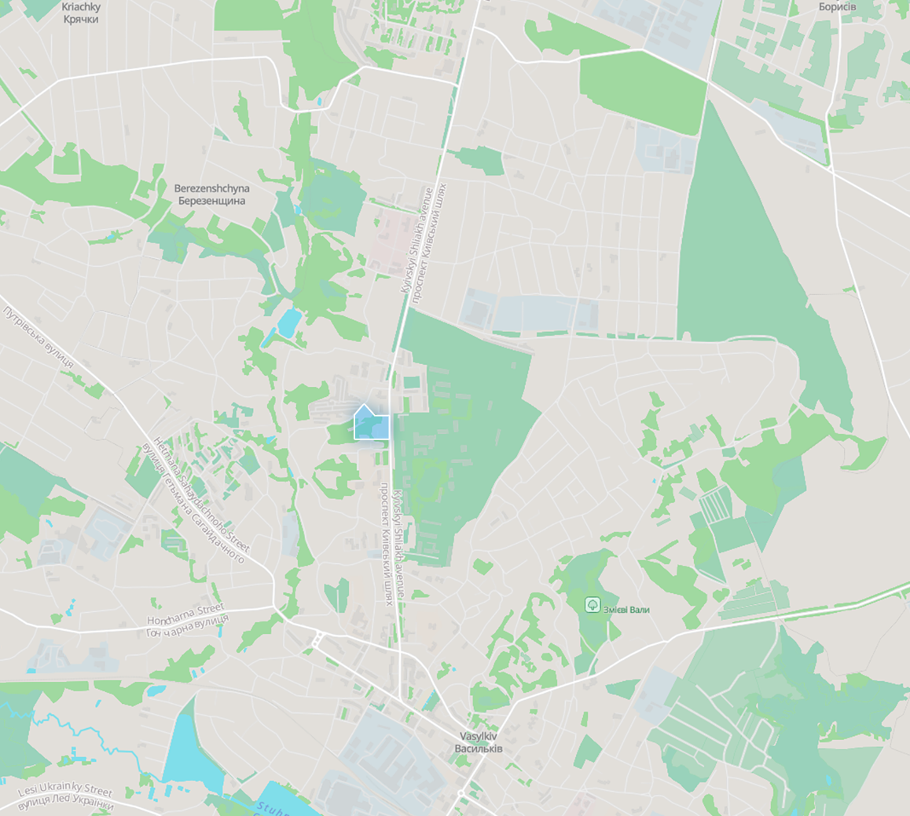
Рис. 1.1. Ситуаційний план

Аналіз вітчизняного та світового досвіду

Аналіз вітчизняного досвіду

Церква “Спасіння” в місті Вишневе
Назва архітектурного об’єкта: Храм церкви “Спасіння”
Місце розташування: м. Вишневе, Київська область, Україна
Роки проєктування і будівництва: близько 2000–2010 років
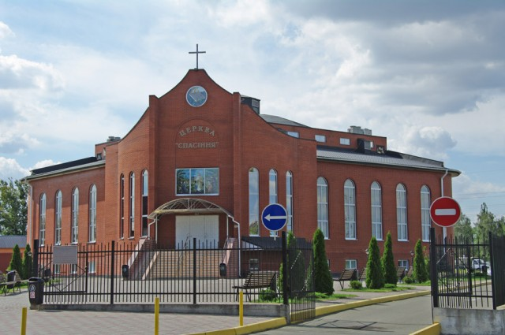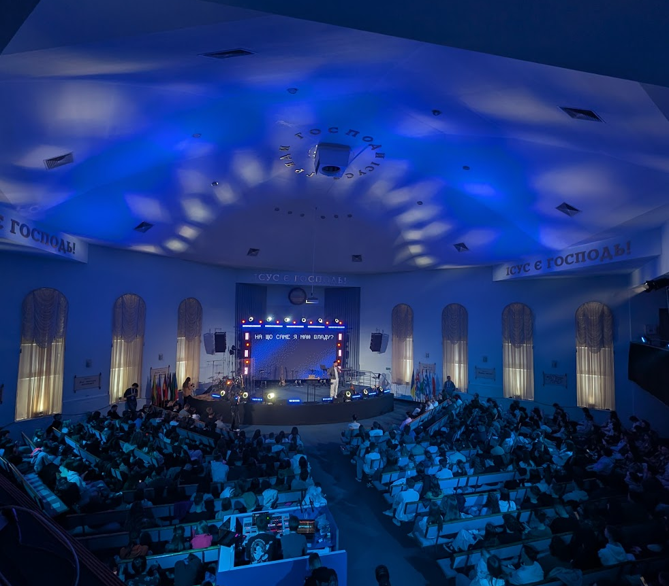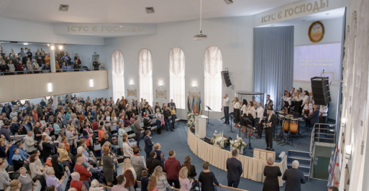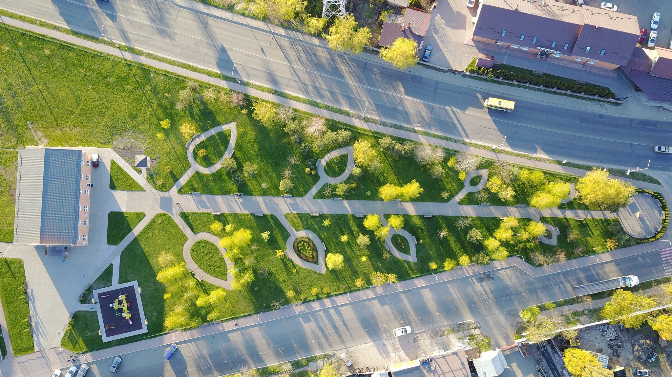

Церква “Спасіння” у місті Вишневе — це сучасний християнський храм євангельської традиції, що виконує не лише сакральну, але й активну соціально-освітню функцію в житті громади. Виконаний в поєднанні традицій храмобудування та сучасної функціональності. Великі вікна роблять простір всередині світлим та просторим.
Головна зала має великий купол, який створює дуже високий вільний простір, доповнюючі акустичні властивості зали. Зала приймає до 1,5 тисячі відвідувачів на першому поверсі та двух балконах. На цокольному поверсі розташовано малий зал, який використовується для менших заходів. Також в ньому знаходиться великий баптистерій та багатофункціональні класи, де проводяться недільні школи та інші зустрічі
Інтер’єр вирізняється світлими об’ємами, простотою форм, хорошою акустикою та сучасним освітленням. Великий екран, сцена та аудіосистема підкреслюють спрямованість громади на активну комунікацію зі слухачем, особливо в контексті проповіді та музичного супроводу.Храм церкви
“Спасіння” — це приклад того, як сучасна архітектура може гармонійно втілювати традиційні християнські цінності в актуальному, відкритому для громади форматі.
Молодіжно Духовний Центр, в якому також є зала для проведення молодіжних служінь, трапезна та житлові кімнати. Ця будівля є відкритим простором кожного дня і працює як місце, куди можна завжди прийти зустрітись з друзями, перекусити, попрацювати, що було дуже актуальним в часи блекаутів.
Поруч також збудовано сквер “Батька і Сина”. Це дуже актуальний простір, який є важливим магнітом для відвідування в цьому районі. Він часто залучений для проведення різних благодійних, молодіжних та святкових заходів заходів.
Також збудована ще одна будівля зі складами гуманітарної допомоги. На другому і третьому поверсі знаходяться студії, які забезпечують онлайн трансляції, запис медіаконтенту, пісень та простір для репетицій груп прославлення.
Сьогодні громада церкви розширила свою ділянку та будує велику залу на 2000 відвідувачів.
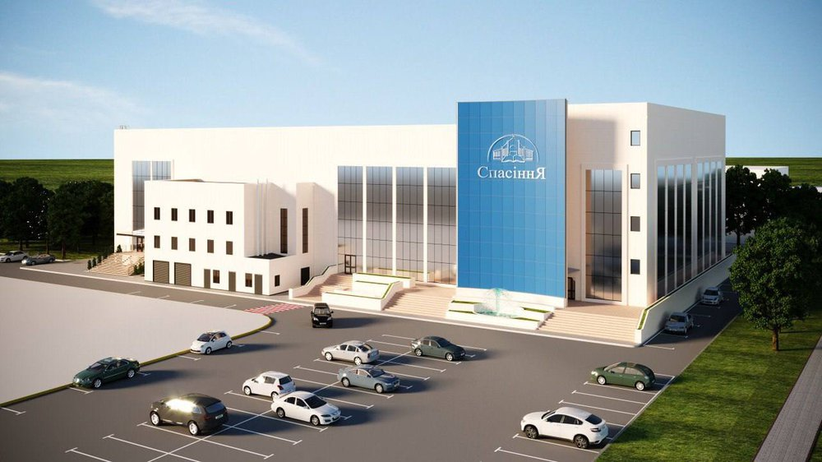

Церква «Філадельфія»
Назва архітектурного об’єкта: Церква «Філадельфія»
Місце розташування: Голосіївський район, Київ, вул. Голосіївська, 57
Роки заснування: 1992 рік — початкові зібрання; будівля використовувалась пізніше, точні роки проектування/будівництва будівлі не вказані.
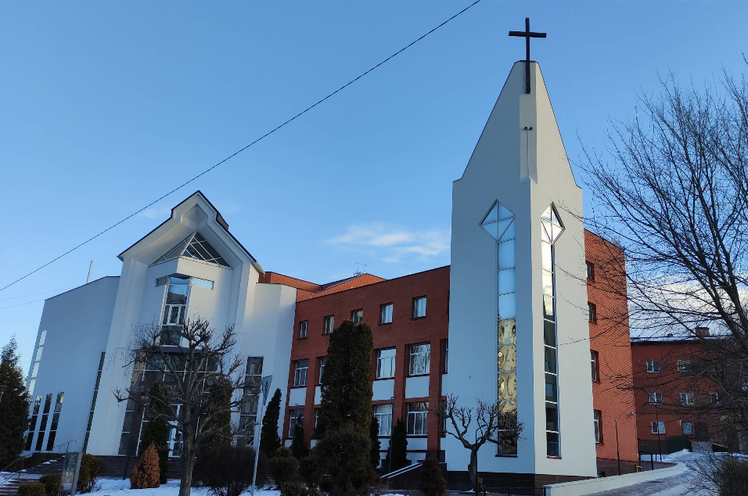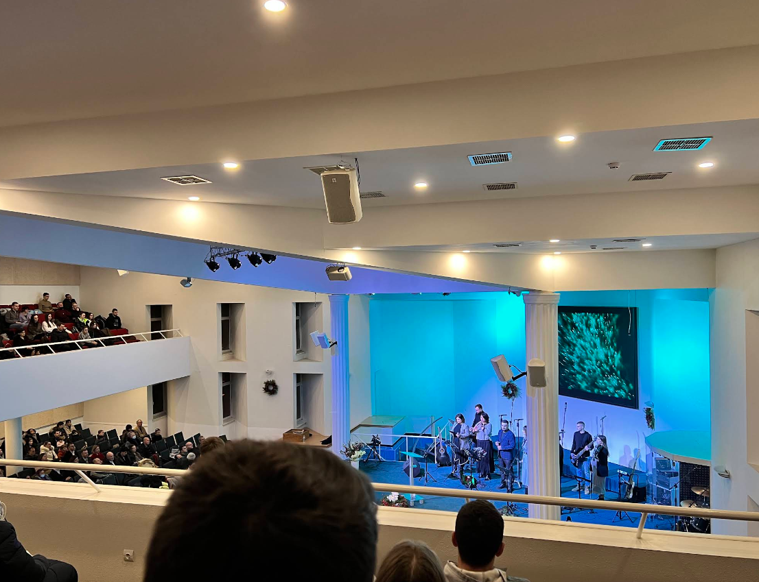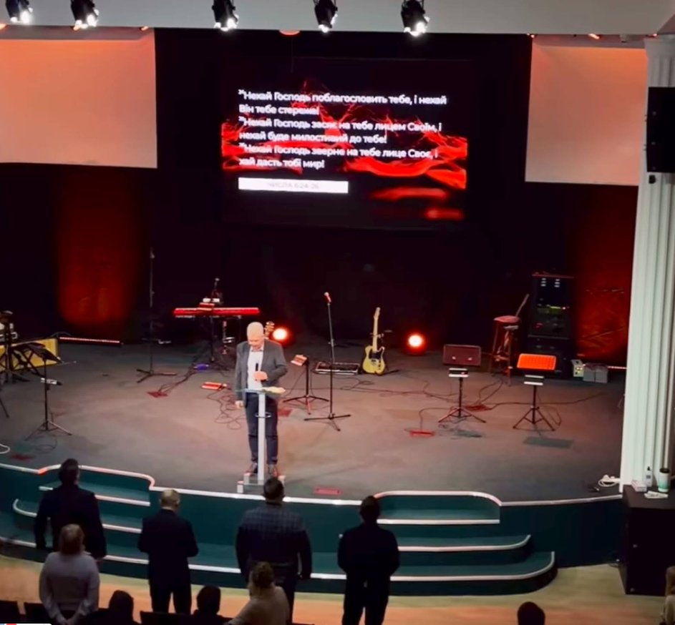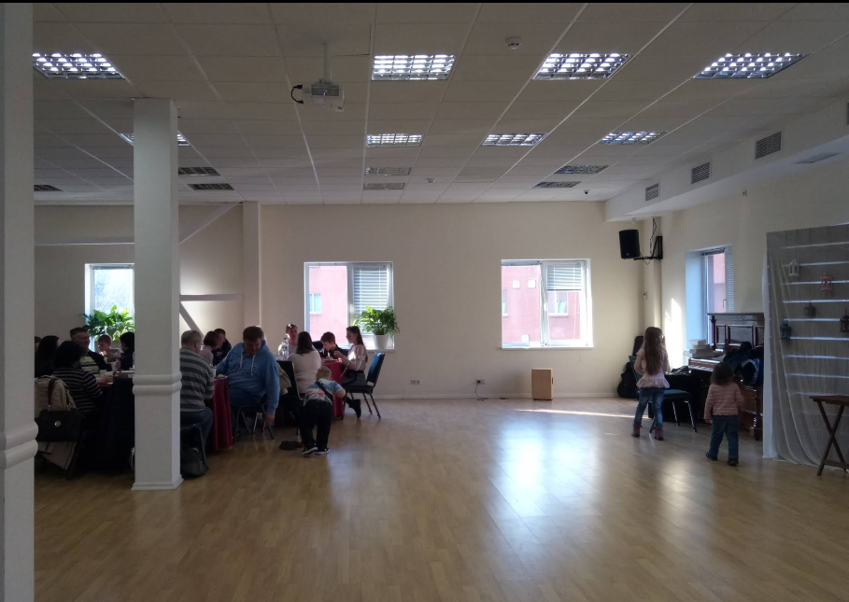
Будівля має сучасний, стриманий вигляд, без традиційної релігійної пишності. Фасади доглянуті, арочні вікна, вхід підкреслений фронтоном — помітним й архітектурно виразним. Для прикладу можна побачити на зображеннях — світлий об’єм із чіткими формами

Усередині приміщення світле, підкреслено важливість музичного прославлення — сцена обладнана звуковими системами, акцент на сучасне молодіжне служіння та комфортне навчальне середовище. Будівля має приміщення для зібрань, навчання та обідів.

Re:Church
Назва архітектурного об’єкта: Re:Church
Місце розташування: вулиця Ореста Васкула, 31a, Київ
Роки заснування: 2016-2019

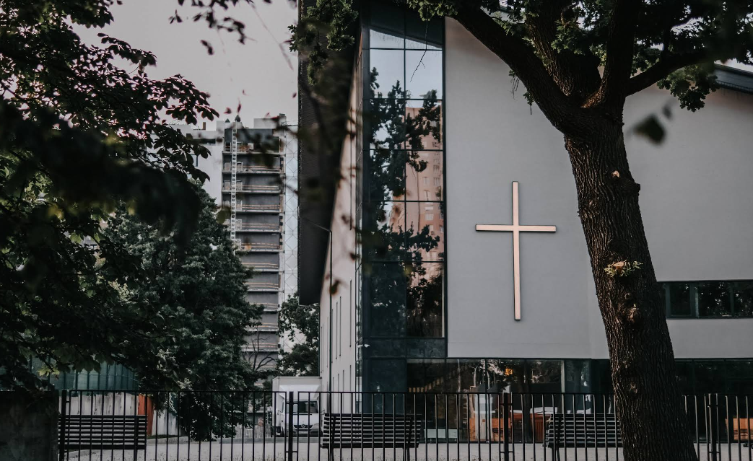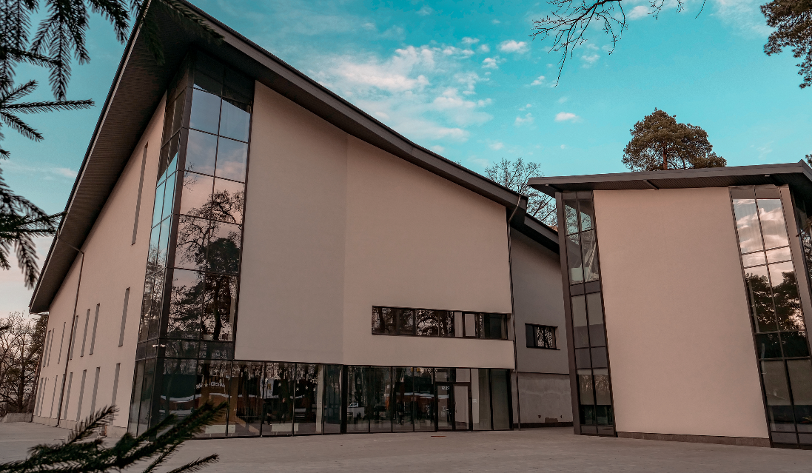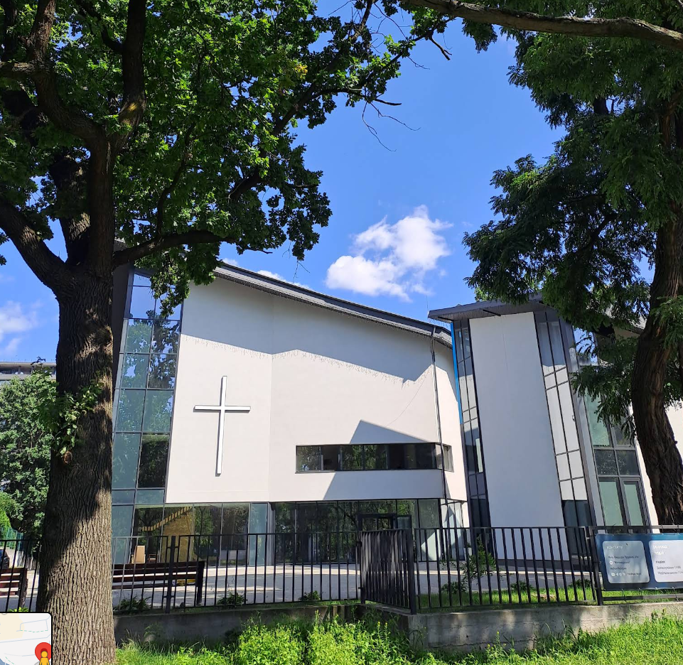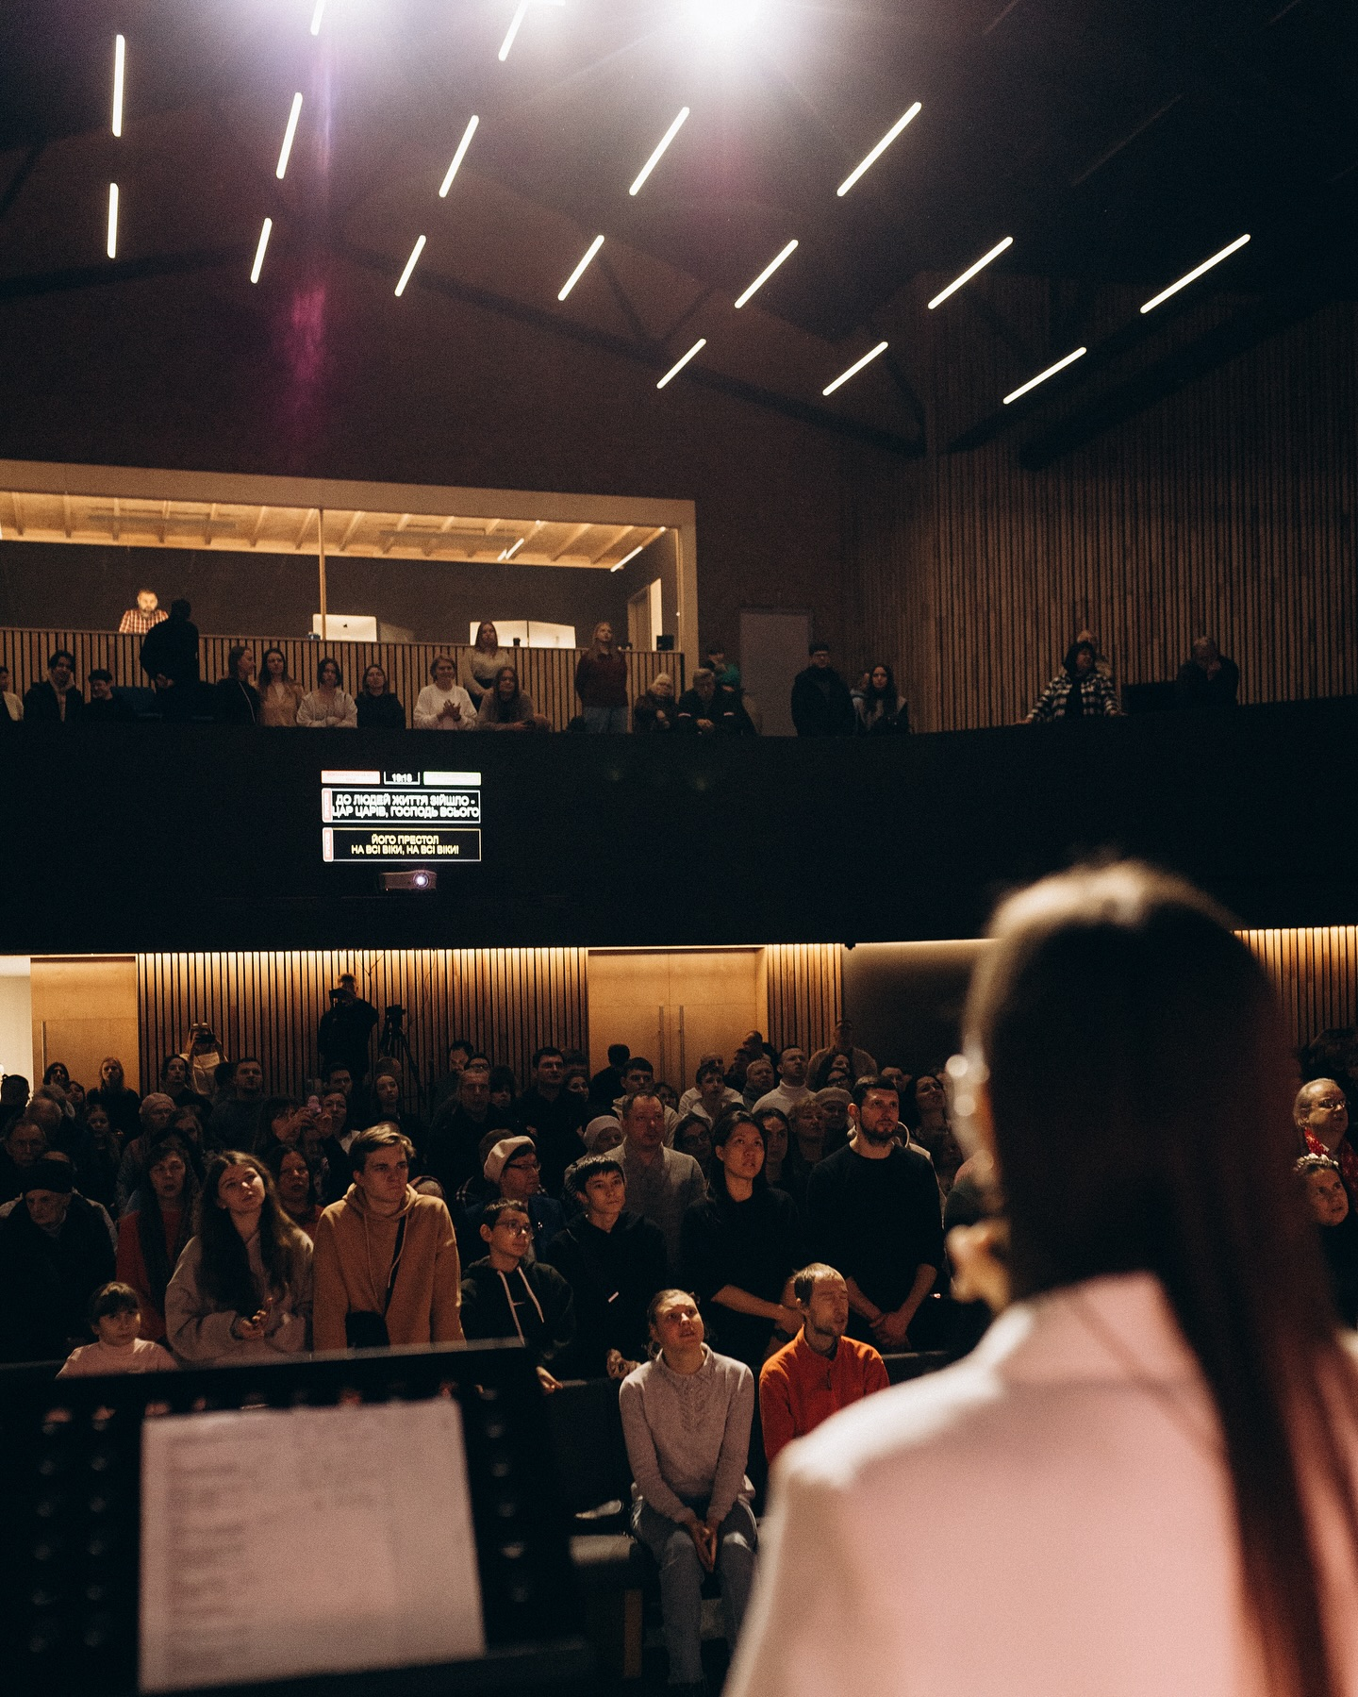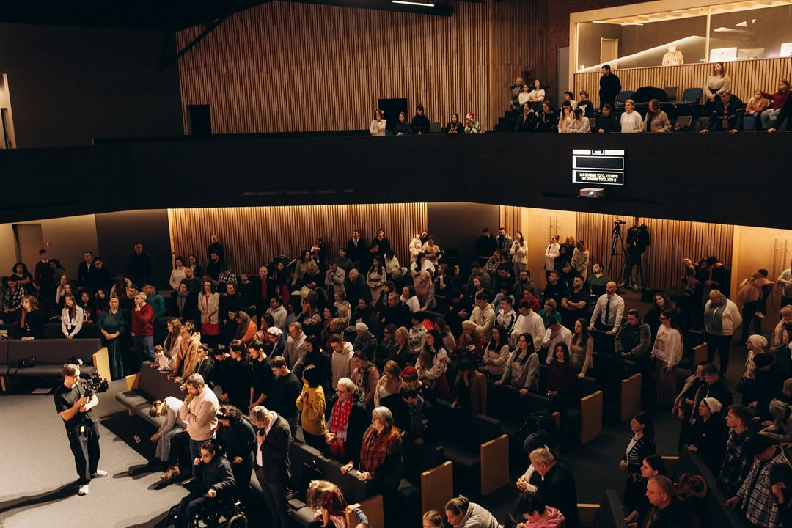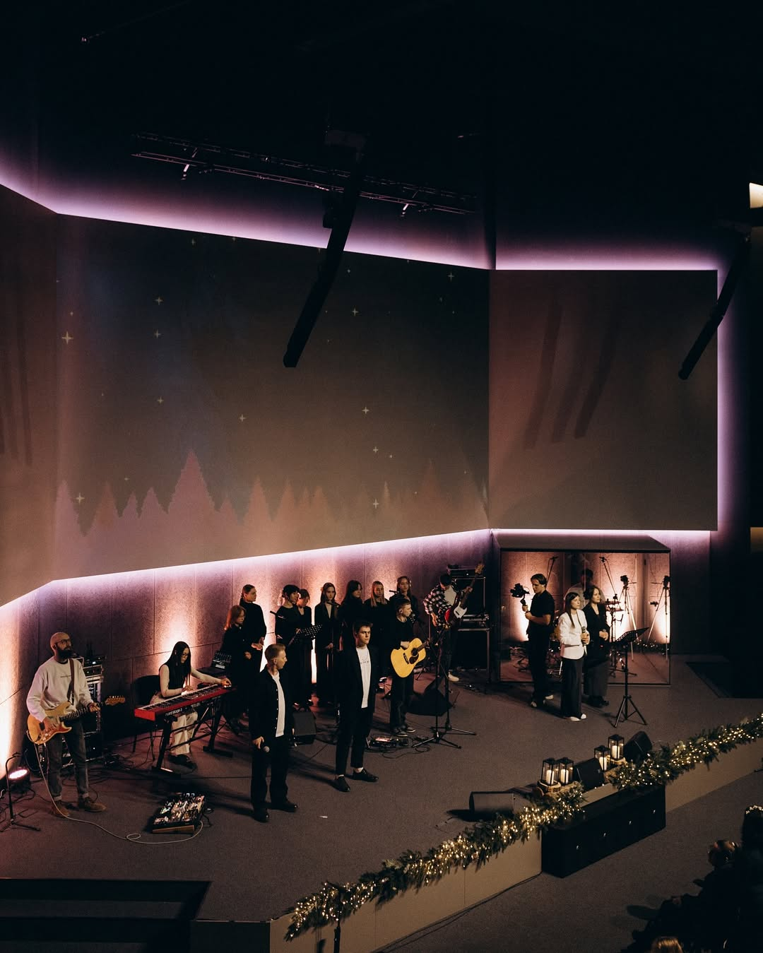
Re:Church — це сучасна протестантська церква, що розташована в житловому масиві Києва та є яскравим прикладом нової хвилі храмової архітектури. Проєкт поєднує функціональність, медійну адаптивність і відкрите, привітне середовище для сучасної міської громади.
Будівля вирізняється чіткими прямокутними формами, строгістю ліній і великою кількістю скляних поверхонь, особливо у фронтальній частині, що візуально підкреслює вертикаль простору. Незважаючи на мінімалістичність, архітектура має алюзії на класичні храмові композиції: вхідна частина формує фронтоноподібну структуру, що додає будівлі символічної значущості.
Головний зал є великим відкритим простором, адаптованим до різних типів служінь і подій. Природне освітлення обмежене, адже основний акцент зроблено на штучному освітленні. Це рішення дозволяє повністю контролювати атмосферу під час заходів, що є надзвичайно важливим для якісної трансляції богослужінь, зібрань чи конференцій. Освітлення виконує також декоративну функцію: через гру світла формується інтимність простору навіть за великої площі.
Внутрішнє оздоблення виконане з використанням темних матових поверхонь, натурального дерева, металу та теплого освітлення, що створює контрастну, проте затишну атмосферу. Така композиція підкреслює сучасний характер простору, де важливу роль відіграє сценічна зона — технічно оснащена й візуально акцентована.
Re:Church функціонує не лише як храм, але й як культурний, освітній та соціальний центр. Тут відбуваються молодіжні зібрання, творчі події, трансляції, благодійні акції та волонтерські проєкти. Простір церкви є гнучким і відкритим, що відповідає на потреби сучасного міського середовища та молодого покоління віруючих.
Цей об’єкт є прикладом того, як сакральна архітектура XXI століття може зберігати духовну глибину, залишаючись при цьому актуальною, технологічно оснащеною та естетично стриманою.

Аналіз світового досвіду

SMG Church Complex

Назва архітектурного об’єкта: SMG Church Complex
Місце розташування: Сан-Себастіан-де-лос-Рейєс, Мадрид, Іспанія
Роки проєктування і будівництва: 2018–2020 роки
Архітектор: Рамон Фернандес-Алонсо (Ramón Fernández-Alonso)
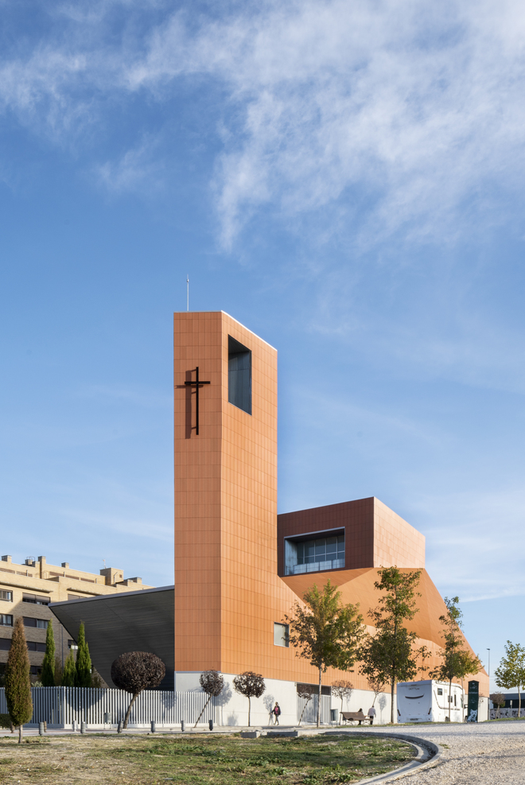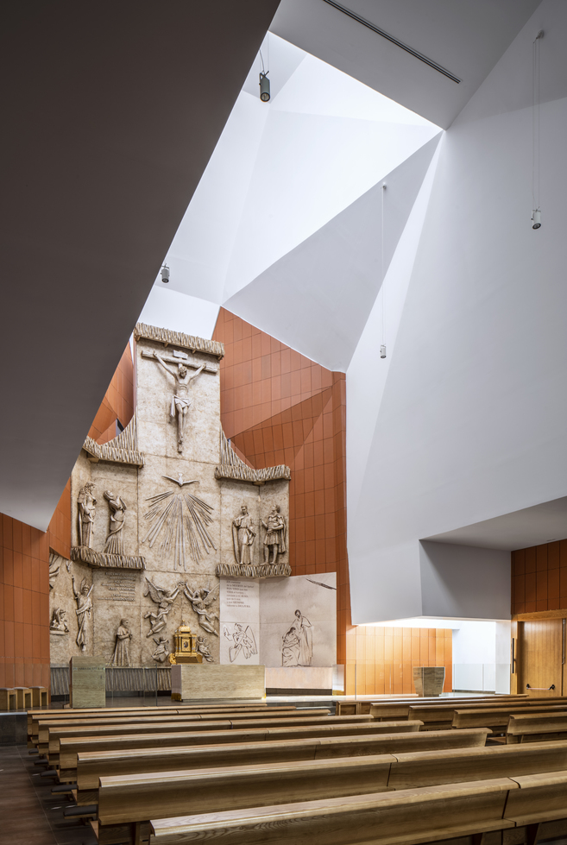
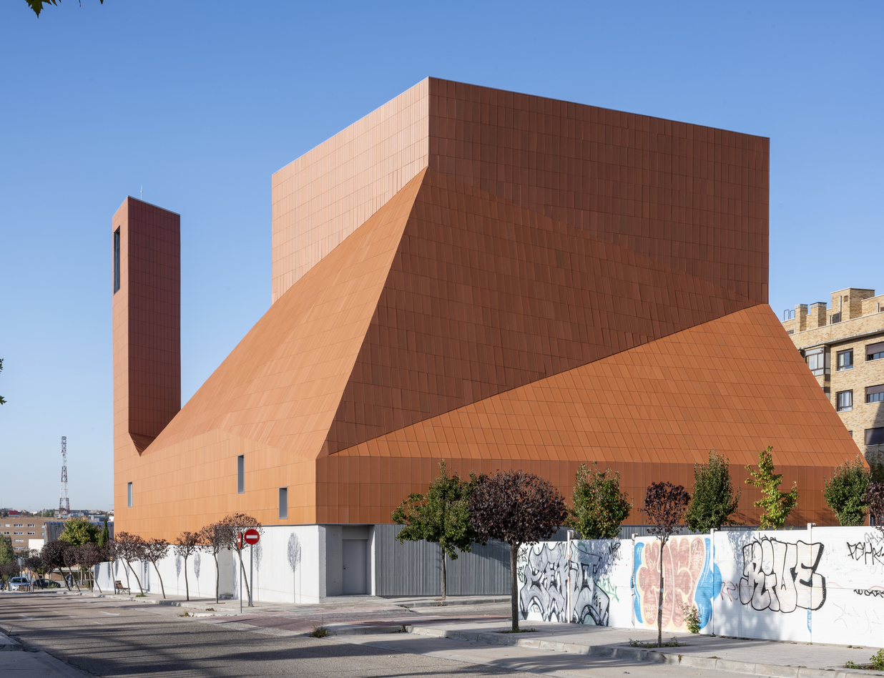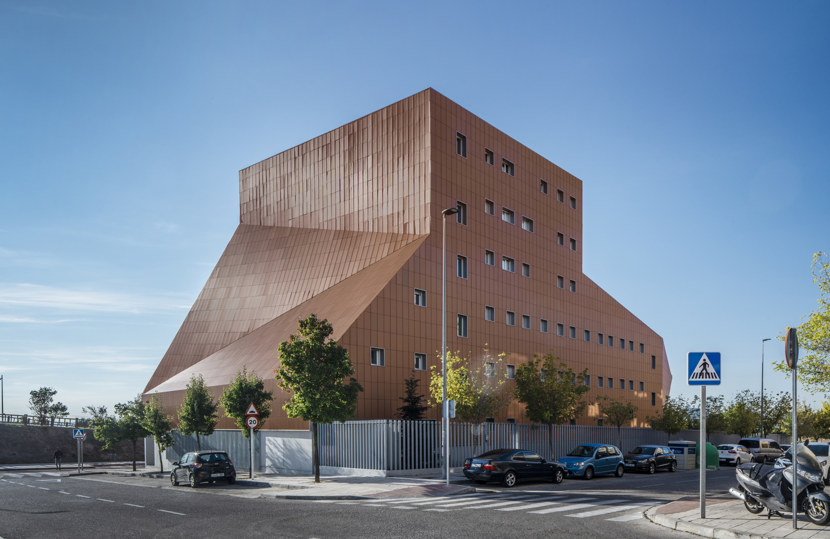SMG Church Complex — це сучасний багатофункціональний релігійний і соціальний центр, розташований у передмісті Мадрида. Комплекс був створений для католицької парафії та включає в себе не лише храм, але й низку допоміжних приміщень, які забезпечують потреби релігійної громади, соціальних служб і освітніх заходів.
Загальна площа комплексу становить близько 2 939 м². Архітектура об'єкта вирізняється сучасною стилістикою з використанням простих геометричних форм, теплої колірної гами та поєднанням традиційних і новітніх матеріалів. Фасади оздоблені керамічними панелями, що забезпечує не лише естетичну привабливість, але й енергоефективність будівлі.
Проєкт Рамона Фернандеса-Алонсо передбачає різноманітну внутрішню програму, що розгортається у декількох функціональних зонах. До них належать: церква, що складається з нефа або нартекса; парафіяльні приміщення та офіси; навчальні зони; багатофункціональні приміщення, які включають кімнати площею 66 м² та 105 м²; житлова зона, що складається з двох студій і двох квартир; і, нарешті, гараж на 16 автомобілів з технічними та складськими приміщеннями, розташованими в підвалі.

One Community Church

Назва архітектурного об’єкта: One Community Church
Місце розташування: Блекберн, штат Вікторія, Австралія
Роки проєктування і будівництва: 2012–2013 роки
Архітектор: DKO Architecture
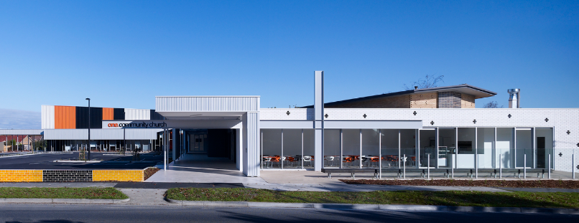
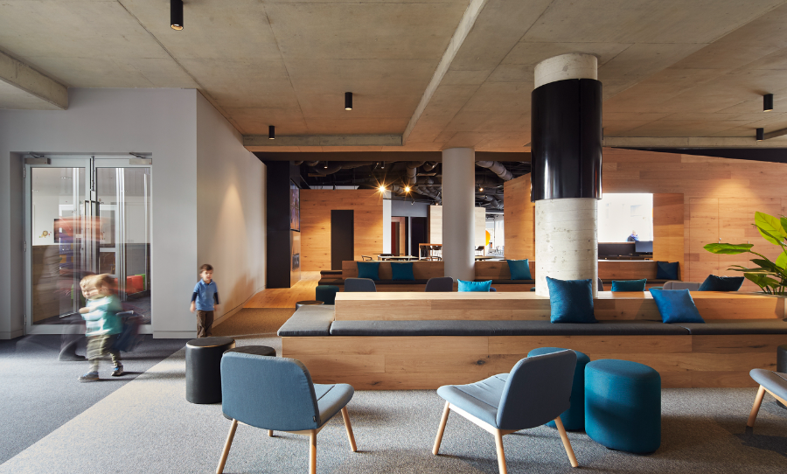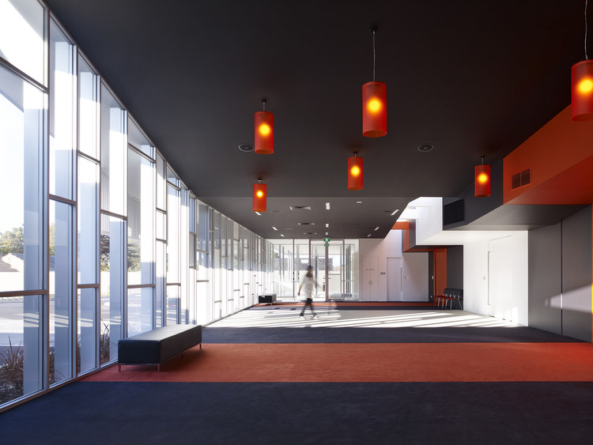

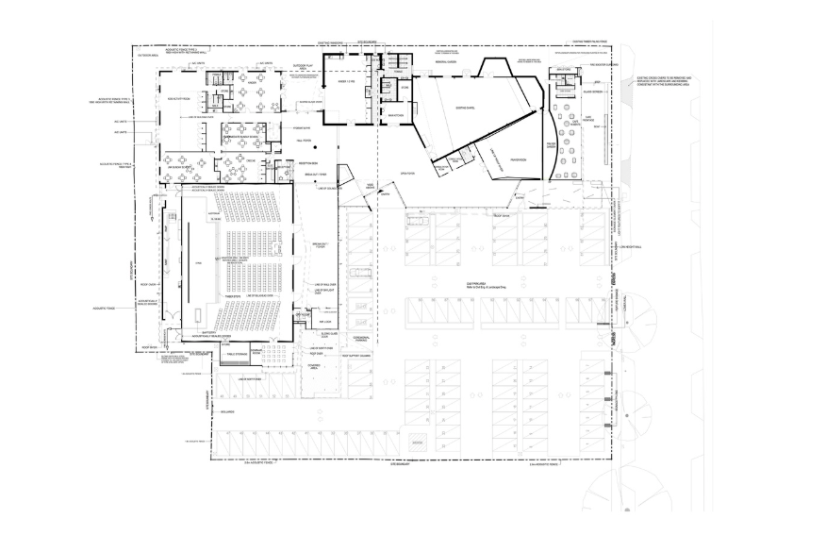
One Community Church - сучасний багатофункціональний релігійни та громадський комплекс розташований у передмісті Мельбурна (Блекберн, штат Вікторія, Австралія). Проект спроектований для сучасної християнської громади. Простір поєднує в собі функції проведення богослужінь, освітну та соціальні функції.
Площа будівлі становить приблизно 2500 м². Архітектура концентрується на людяності та відкритості: прості геометричні форми, великі світлопрозорі фасади, контраст теплого натурального дерева (у внутрішніх модулях) і нейтральних індустріальних матеріалів (бетон, метал, скло).
Відсутність традиційної релігійної символіки надає споруді інклюзивності та доступності для широкої громади.
Формотворчим є зал для зібрань на 500 місць, оточений багатофункціональними зонами — просторами для кави, дитячими кімнатами, офісами, навчальними кабінетами та технічними приміщеннями. Ключовий архітектурний підхід — це створення павільйонів у відкритому просторі, що сприяє неформальній взаємодії та комфортному перебуванню.

All Saints Dallas / Cunningham Architects

Назва архітектурного об’єкта: All Saints Dallas
Місце розташування: Даллас, штат Техас, США
Роки проєктування і будівництва: ~2018–2020 роки (завершено в 2019–2020)
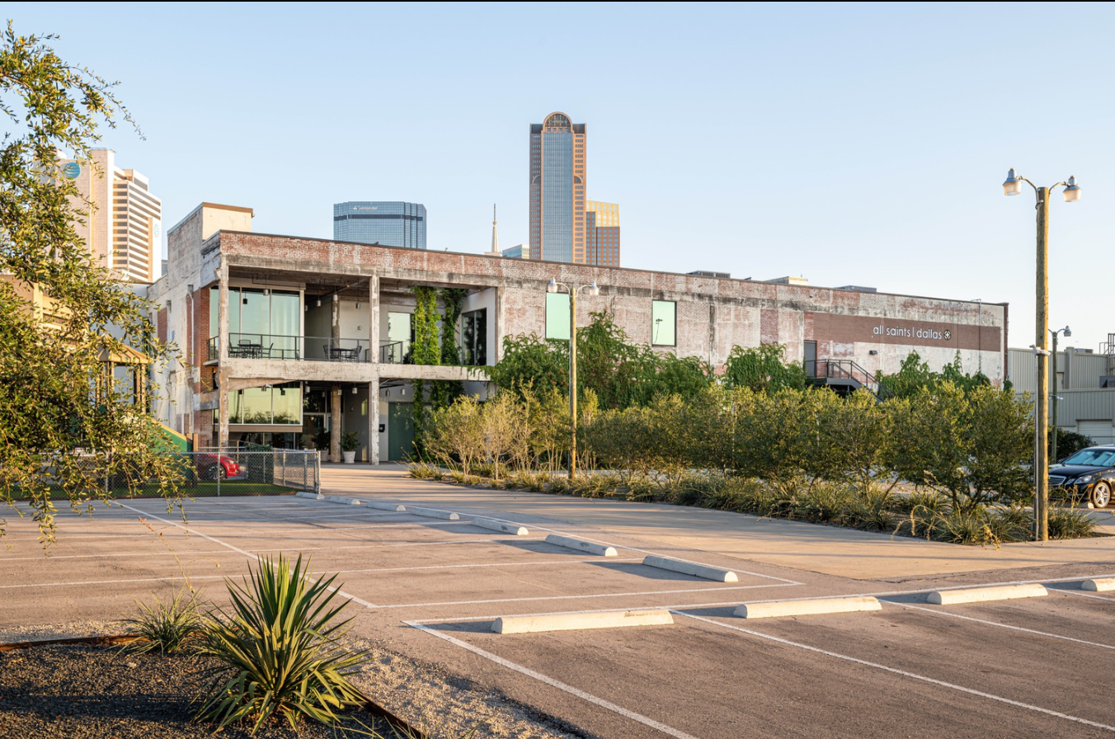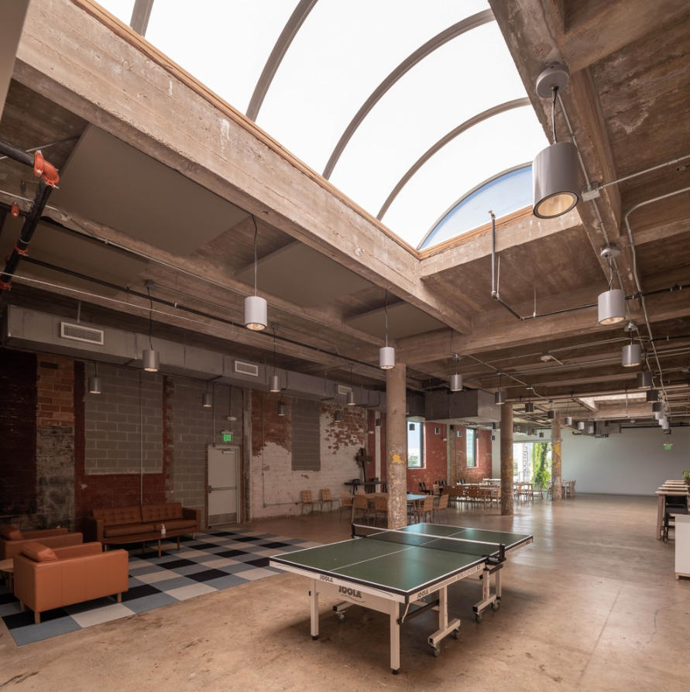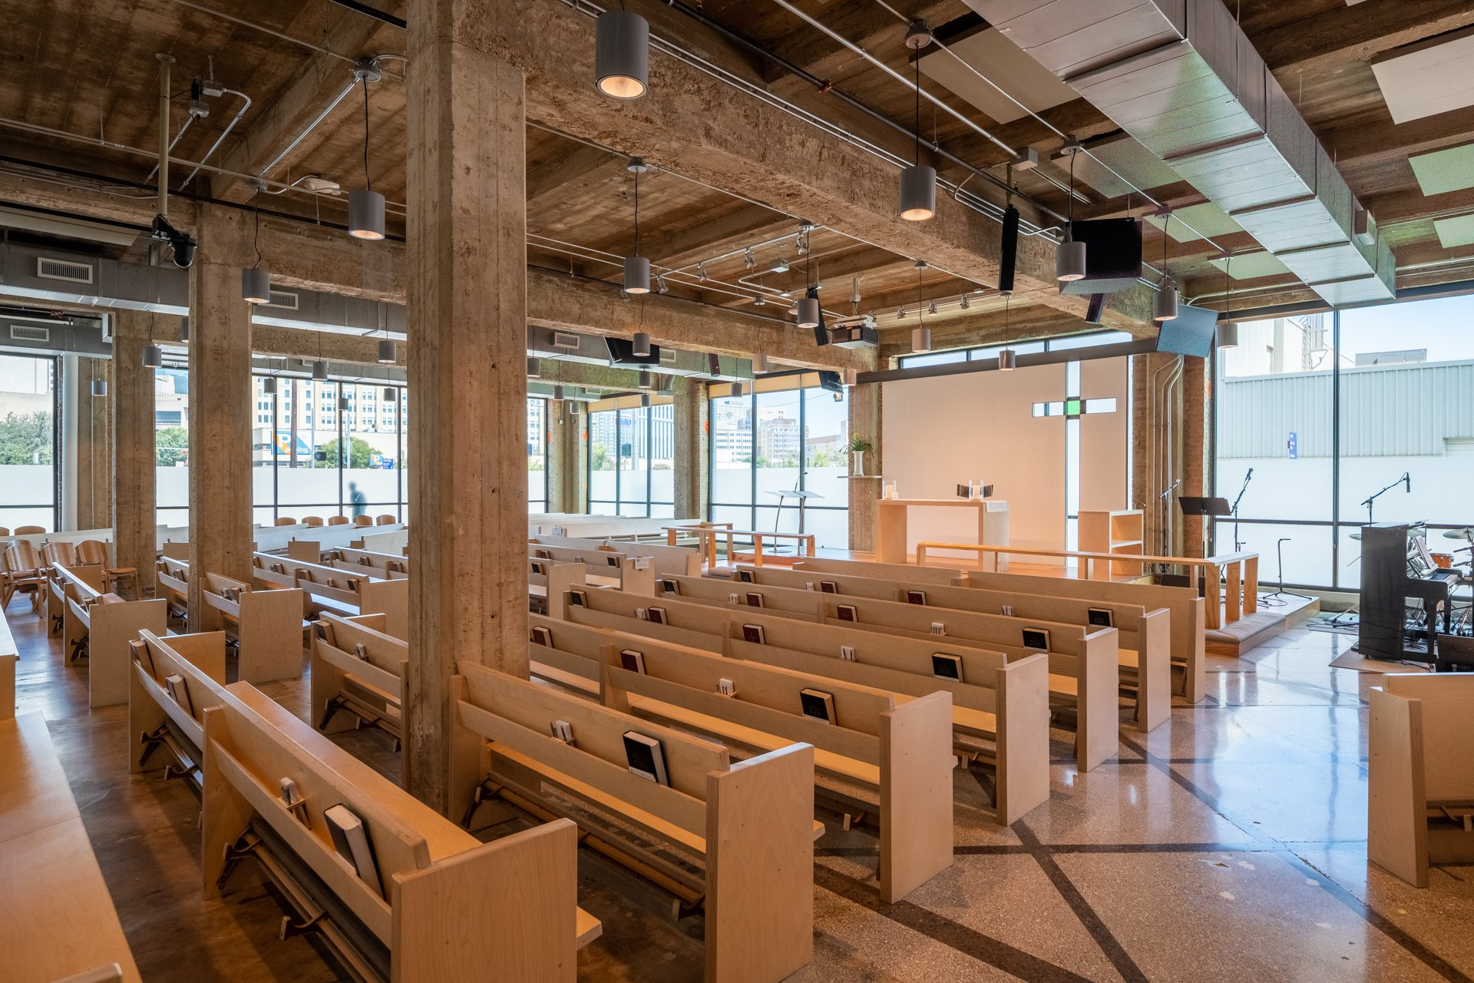
All Saints Dallas — це приклад вдумливого адаптивного повторного використання історичної промислової будівлі, розташованої в центрі міста Даллас, штат Техас, США.
Первісно об’єкт був транспортним депо початку ХХ століття, однак у 2018–2020 роках його було переосмислено та реконструйовано для потреб християнської громади.
Загальна площа комплексу становить близько 2 600 м². Архітектура нового простору базується на збереженні оригінального характеру споруди: оголені цегляні стіни, металеві ферми, високі перекриття й ритмічне освітлення підкреслюють історичну глибину об’єкта. Водночас сучасні втручання — великі скляні фасади, легкі внутрішні вставки, нові двори та трансформовані простори — додають гнучкості, відкритості та комфорту.
Проєкт включає центральний зал для богослужінь (Sanctuary), навчальні класи, адміністративні приміщення, багатофункціональні зали, зону кав’ярні, а також два зовнішні двори, які органічно поєднані з внутрішніми просторами через великі складні скляні двері. Таке планувальне рішення забезпечує відкритість і прозорість у взаємодії між спільнотою та містом.

Містобудівне обґрунтування

Історична довідка

Місто Васильків - одне з найдавніших міст України неподалік Києва.
Місто засновано князем Володимиром Великим у 988 році як фортецю на річці Стугна для захисту Києва від набігів кочівників.
«И рече Володимиръ – се не добро єсть, мало городовъ около Кыєва. И нача ставити городы по Десне й по Устри, по Трубешеви и по Суле й по Стугне…»
Хоча археологічні дослідження 1961 року в районі керамічного заводу виявили стоянку людини епохи пізнього палеоліту. У місті та на його околицях знайдено сліди трипільської культури, яка датується ІІІ тис. до нашої ери, що означає що території були заселені і в пізніші часи.

Назва міста походить від прийнятому при хрещенні імені князя Володимира - Василь, тому Василеве. Перша згадка міста в літописах датується 996 роком, коли князь знайшов прихисток у місті після поразки у битві з печенігами. Він дав клятву збудувати тут церкву і збудував церкву Преображення Господнього, яка стала однією з перших на Київській Русі. На жаль, вона не збереглась до наших часів.

У літописах з Х по ХІІ століть місто згадується 14 разів і всі згадки пов’язані з бойовими діями, але не тільки військове значення сприяло розвитку, а й торгове. Василеве, а з 1155 Васильків, перейменовано сином Юрія Долгорукого Васильком, стояло на Галицьокому торгівельному шляху.

У 1240 році Васильків зруйнували монголи. Пізніше місто належало Києво-Печерському монастирю, а з XIV ст. — Литовській державі. У 1586 р. місто отримало Магдебурзьке право, проте всі адміністративні функції залишались у монастиря.
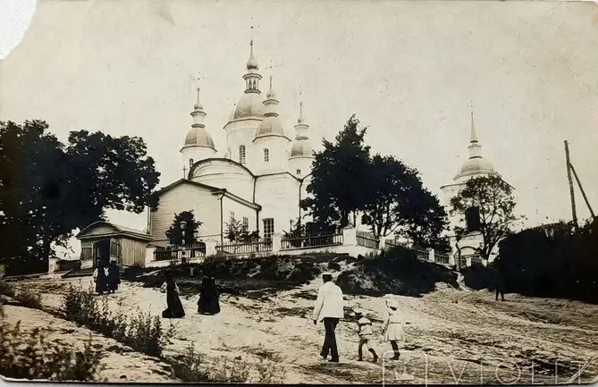
З 1667 року переходить до складу Російської імперії. Васильків був обнесений валами і мав чотири брами. У XVIII ст. були побудовані кам’яні храми — собор Антонія і Феодосія (1758), Микільська церква (1792), що збереглися донині.Християнство відіграло важливу роль у збереженні національної ідентичності та культури в період Російської імперії.

У ХІХ ст. місто економічно розвивалися. Тут функціонували тютюнові фабрики, цегельні, миловарні, шкіряні заводи. 1825 року було центром повстання Чернігівського полку. У 20–30-х рр. XX ст. місто стало осередком кооперативного руху. 1930 постраждало від Голодомору.
Післявоєнна відбудова 1949 відбулася стрімко. Місто стало одним з провідних економічних центрів Київщини

Містобудівна ситуація
Обрана ділянка знаходиться на відстані в 2 кілометри від центру міста і за генеральним плануванням призначена для громадської забудови. Поруч знаходиться декілька закладів освіти (КНЗ КОР "Васильківський Професійний Ліцей", ВАСИЛЬКІВСЬКИЙ КОЛЕДЖ НАЦІОНАЛЬНОГО АВІАЦІЙНОГО УНІВЕРСИТЕТУ, Васильківський академічний ліцей "Успіх", Школа №2) та житлова забудова та відсутні простори, які могли б притягувати студентів та мешканців району.
До найближчих релігійних громад, відносно нашої ділянки більш ніж 500 метрів.

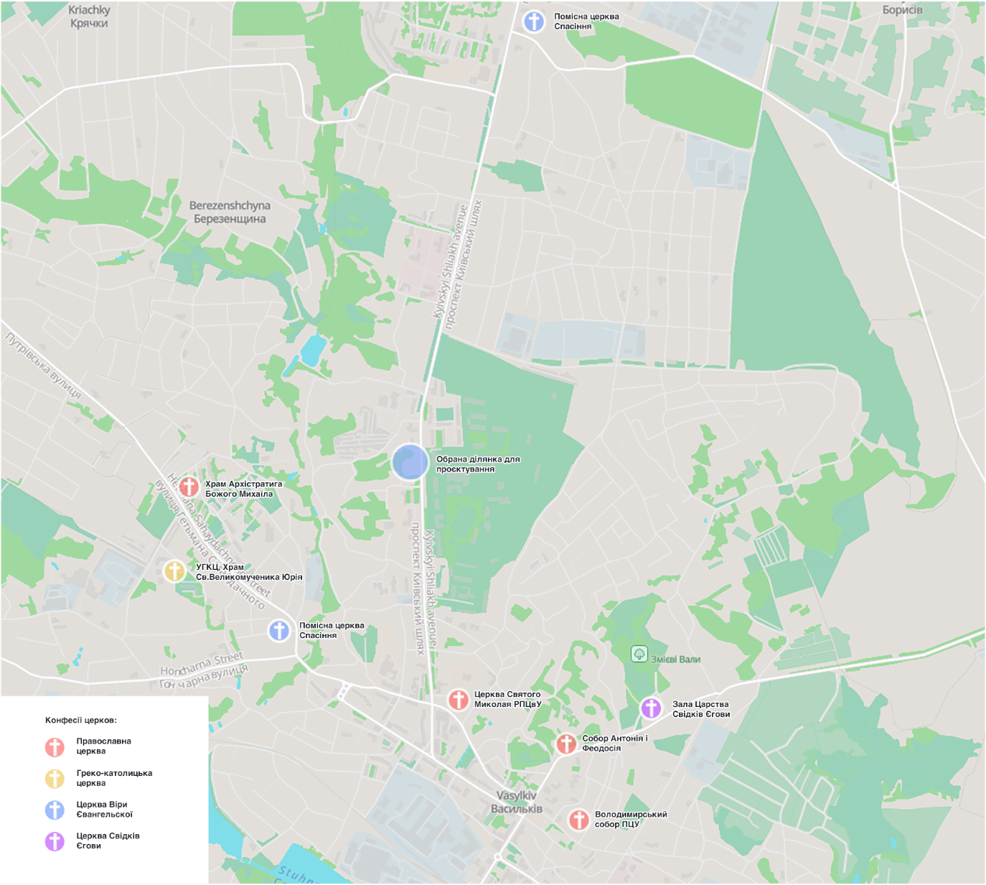
Рис. 3.2.1. Релігійні громади міста Васильків
За проектом генерального плану міста Васильків на цьому місці запроектовано підприємство громадського харчування(61) та готельно-розважальний комплекс(38). Територія за нашою ділянкою відведена під озеленення загального користування.

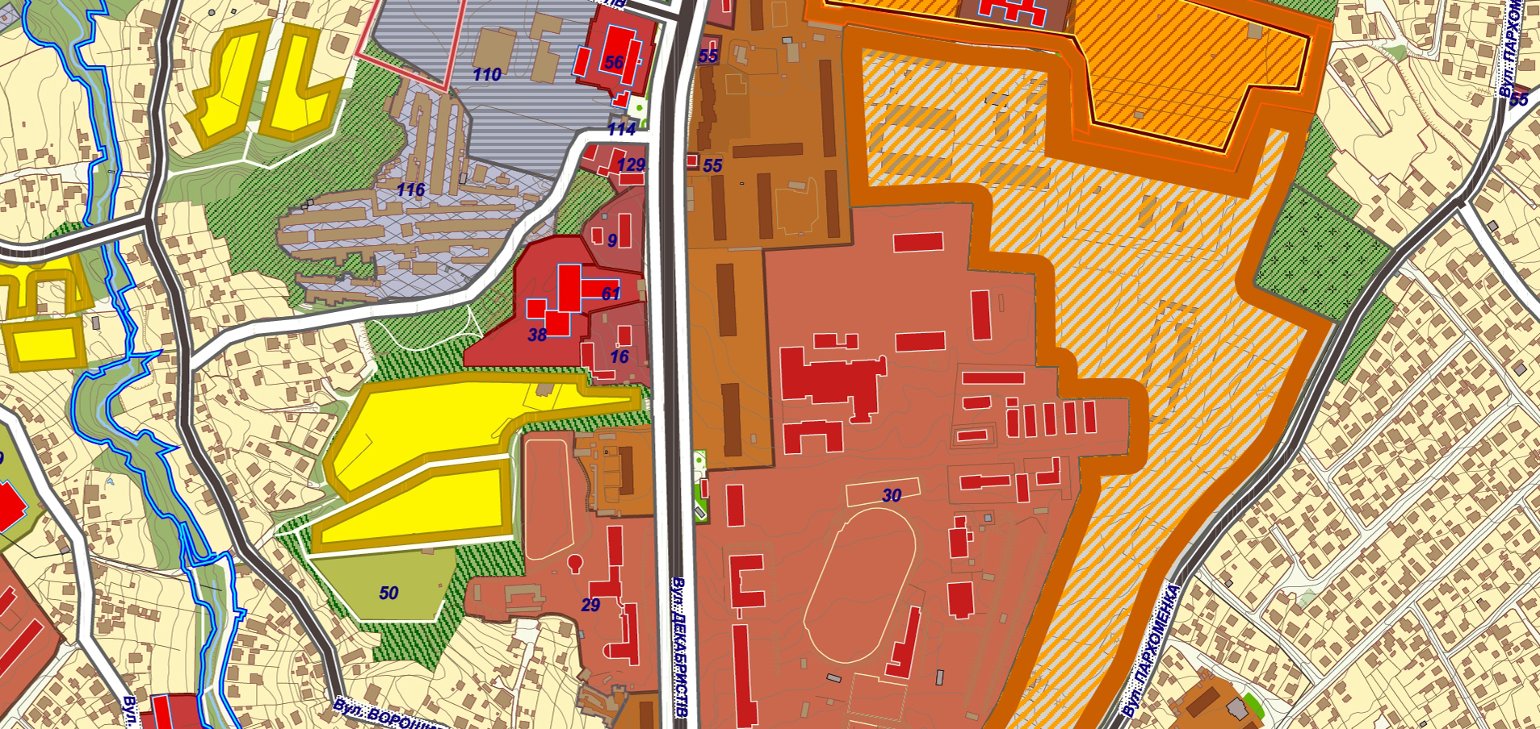
Рис. 3.2.2. Фрагмент генерального плану міста Васильків Київської області

Організація забудови ділянки

До духовного центру є чотири входи.
Перший і головний орієнтований на схід і виходить на вулицю Декабристів. Перед входом розташовано великий плац та озеленення. Лівіше знаходиться парковка на 8 машиномісць з відведеними місцями для сімей та людей з обмеженими можливостями. Це головний вхід від якого відвідувачі можуть пройти до всіх основних зон будівлі.

Другий вхід, орієнтований на північ. Він буде більш зручним для людей, які приїхали на громадському транспорті, адже це найближчий вхід до зупинки громадського транспорту, яка знаходиться за 70 метрів. Через цей вхід потрапляємо у духовно-просвітницький блок та блок служіння людям.

Третій вхід - на півдні. Орієнтований для людей, які приїхали на особистому транспорті, адже він ближче до більшої парковки на 20 машиномісць.

Четвертий вхід на заході орієнтований до паркової зони.
Паркова зона включає в себе дитячий майданчик, спортивний майданчик, зону для відпочинку та прогулянок.

Також на ділянці відведено місце для господарської будівлі, місце збору відходів та місце для розвантаження продуктів. По території проходить односторонній проїзд який сполучає всі ділянки благоустрою території що дозволить зручно обслуговувати територію навколо духовного центру.

Навколо будівлі забезпечено покриття протипожежних проїздів згідно чинних норм протипожежної безпеки
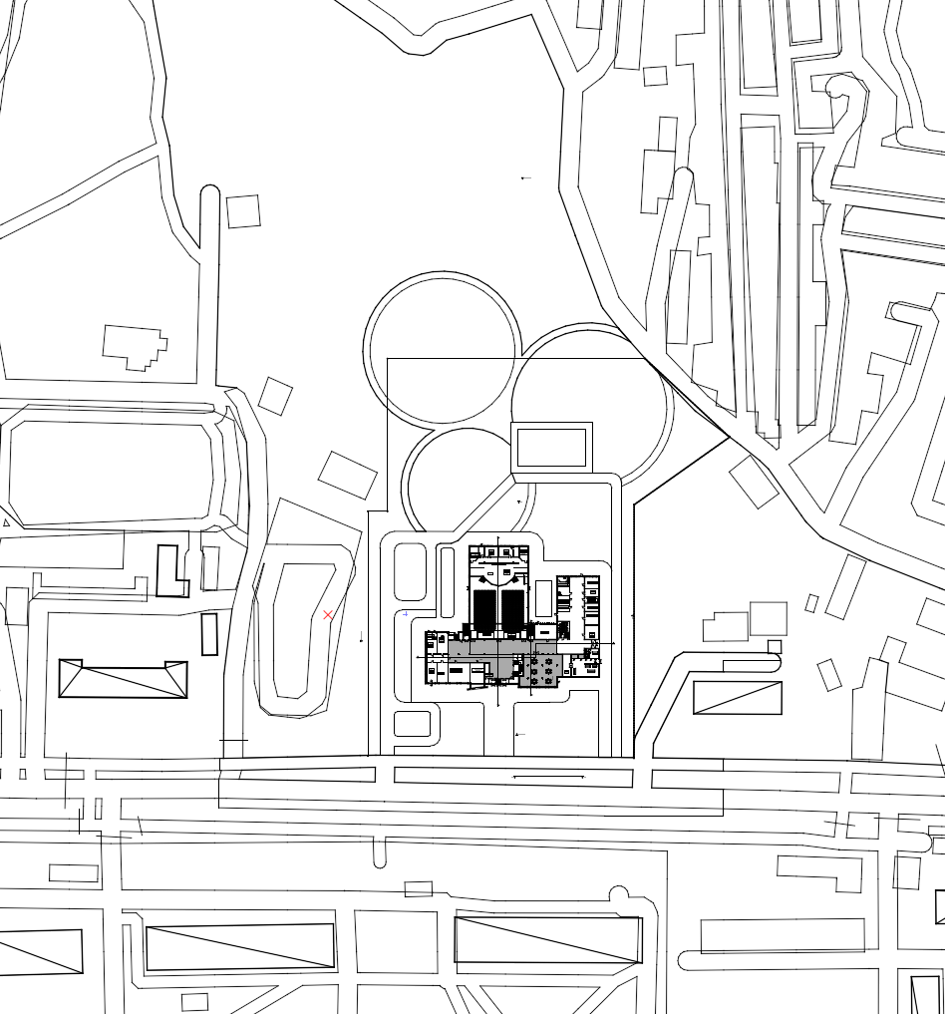
Рис. 3.3.1 Генеральний план території
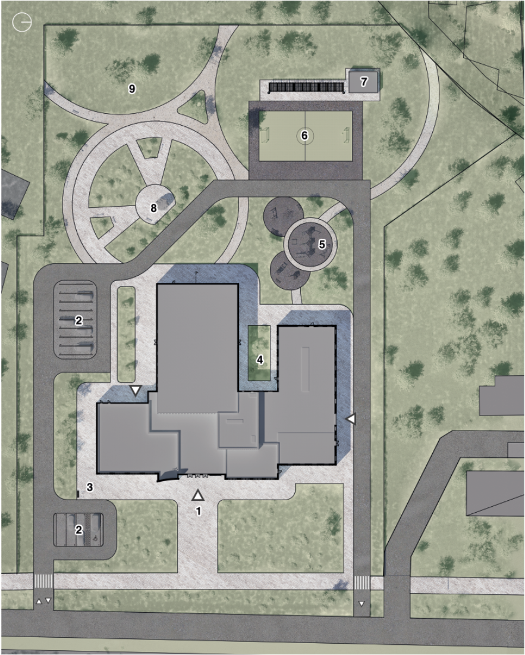
Рис. 3.3.2. Детальний план території
- Головний вхід
- Парковка для автомобілів
- Парковка для велосипедів
- Внутрішній сад
- Дитячий майданчик
- Спортивний майданчик
- Господарська будівля
- Сквер “Довіри”
- Паркова зона

Таб. 3.3.1 Техніко-економічні показники

Назва | Площа, м²
Площа забудови | 2860
Площа території | 18800
Площа озеленення | 12300
Площа мощення | 6500

Кліматичні умови
Місто Васильків знаходиться в північній частині України, в межах Київської області і належить до зони помірно-континентального клімату першої температурної зони. Клімат характеризується помірною зволоженістю, тривалим опалювальним сезоном і вираженими сезонними коливаннями температур.
Середньорічна температура повітря становить близько +7,5…+8,5 °C. Найхолоднішим місяцем є січень, з середньою температурою повітря –5…–6 °C, а найтеплішим — липень, коли середня температура сягає +18…+20 °C. Абсолютні мінімуми можуть сягати –30 °C, а максимуми — +35…+36 °C.

Кількість атмосферних опадів коливається в межах 550–650 мм на рік, з переважанням у теплу пору року (травень–серпень). Сніговий покрив формується у грудні та зберігається в середньому 80–90 днів на рік.

Переважаючі вітри — західні та північно-західні, середньорічна швидкість вітру становить 3–4 м/с. Відносна вологість повітря — 70–80%, з максимумами у зимовий період.

Транспортна схема
Обрана ділянка має досить хороше розміщення відносно транспортної інфраструктури міста

Вулиця декабристів є широким проспектом який сполучається з центром міста. Найближча зупинка громадського транспорту знаходиться в 70 метрах.
До залізничної станції 3,5 км, що дорівнює 25 хвилинам на громадському транспорті або 40 хвилин пішки.
Пішохідні доріжки вздовж вулиці Декабристів.
Велосипедної інфраструктури наразі немає, але це є перспективним рішенням.

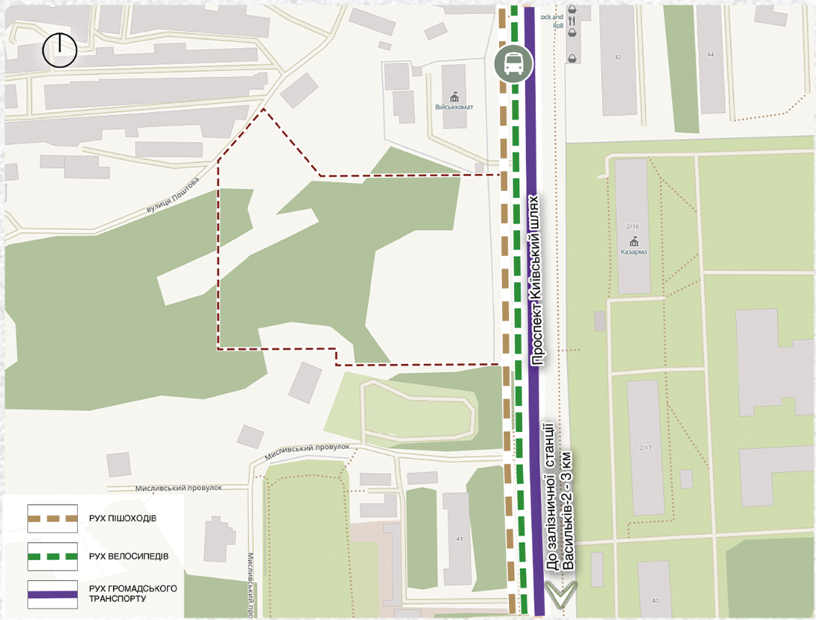
Рис. 3.5. Транспортна схема

Архітектурно-планувальне рішення

Художньо-образна концепція
Проект Духовного центру Віри Євангельської має на меті створити простір для життя, де кожен може знайти щось особливе для себе, щоб розвиватись самому та рухати світ навколо. Сучасній людині, яка перенасичена інформаційним шумом, тривогами, проблемами конче необхідно мати місце куди можна прийти і ніби зупинити світ навколо себе, отримати мир та налуштувати зв’язок з Творцем. Це місце має бути відкритим. доступним, світлим. Це має бути простір який надихає і дає можливість розвивати свої таланти, втілювати ідеї, допомагати людям. Це місце де кожен знаходить прихисток і знатиме що він цінний.

Тому, ця будівля найбільш орієнтована на служіння людям. Хоч однією із головних функцій є богослужіння, всі приміщення є доступними і комфортними для людей, адже
"І відповість Цар і скаже їм: Істинно кажу вам: усе, що ви зробили одному з оцих братів Моїх найменших — ви Мені зробили."
(Матвія 25:40)

Архітектура будівлі не намагається бути якоюсь високою, недосяжною. Вона має людиноцентричні пропорції, прості, чисті форми щоб бути комфортною та не “задавлювати” відвідувачів величчю. Адже церква є місцем для людей.
Використання природних матеріалів і теплих відтінків підсилює відчуття затишку та єдності з навколишнім середовищем. Будівля не домінує, а делікатно інтегрується в контекст — вона запрошує, а не диктує.

Велика кількість вікон робить інтер’єри наповненими природним освітленням. Це додає відчуття прозорості, свободи, чистоти.Світло стає не тільки функціональним рішенням, а і символом Божої присутності
Вітражне скління з біблійними сюжетами є певним нагадуванням та натхненням: кожна сцена розповідає свою історію, звертається до внутрішнього світу людини, закликає до роздумів, молитви, переосмислення. Кольорові промені, що проходять крізь скло, змінюються впродовж дня, створюючи живу гру світла, яка ніби «оживляє» простір і дарує відчуття небесної краси та таємниці.
Таке оформлення підсилює ідею церкви як місця зустрічі з вічним, відкритого для кожного.

На відміну від гострих прямокутних віконних отворів, арки створюють відчуття піднесеності, легкості. Іноді їх можна символізувати як вхід у священний простір, як брами до Божої присутності. Вони ніби запршують до роздумів над вічним, духовним.

Архітектурно-планувальне рішення
Функціональне зонування.

Духовний центр Віри Євангельської має три основні функції:

- Богослужіння
Приміщення для функціонування церкви: пасторська, левітські, зали для з служінь, молитовні, класи недільної школи офіс та звуко- відео-студії
- Служіння людям
Простір обміну допомоги, кімнати консультацій, медичний кабінет, трапезна
- Духовно-просвітницька діяльність
Багатофункціональні класи, майстерня, бібліотека, конференц-зал

1 Поверх

Через головний вхід ми потрапляємо у високий двосвітній простір. Над входом височіє скляний вітраж з біблійним сюжетом. Він освічує головний хол будівлі. Через нього розходяться основні потоки відвідувачі по функціональним зонам. Лівіше від входу розташовано ресепшн для довідок, допомоги та охорони. Правіше знаходяться вертикальні комунікації з другим і третім поверхом за допомогою відкритих сходів та ліфту.
Найбільшим приміщенням є головна велика зала на 600 відвідувачів. На першому поверсі в одному рівні. Два блоки сидінь по 15 рядів на 14 місць. Велика простора сцена для повного бенду та хору. Сцена піднята на 750 мм, має підйом у 5 сходинок та пандус. На сцені розміщено невеликий баптистерій для священної дії водного хрещення. За стелою сцени розташовані технічні приміщення для інструментів та апаратури. Левітські - приміщення для учасників прославлення, де вони можуть залишати свої речі, переодягатись, готуватись до служіння. В інструментальній технічна драбина для доступу до покрівлі та підвішених до неї екранів звуковідбивачів, світло- звукових приборів, систем вентиляції та кондиціонування. Зала має звуковідбивальні та звукопоглинальні екрани для найкращої якості сприйняття музики та проповідей. Добре освітлена з двох боків високими вікнами. В кінці залу влаштовані приміщення для обслуговування залу. Можуть використовуватися як місце куди тимчасово можна прибрати крісла під час відповідних заходів коли це необхідно.
Південне крило має скоріш адміністративну функцію. Тут розташовується пасторський кабінет, офіс, студія відео-трансляцій, та кімната відпочинку для служителів. Це відокремлена від основного відкритого простору зона для служителів церкви, які приймають участь в організації та роботі центру.
Також великий клас для старшої недільної школи або роботи з дітьми з фізичними особливостями, відхиленнями у розвитку.
Пройшовши праворуч від головного входу та вестибюлю можемо потрапити в клас до молодшої недільної школи. приміщення має вихід на внутрішнє подвір’я.
Велика трапезна на 70 посадкових місць є добре освічуваною через великі панорамні вікна. Це місце для соціальної допомоги або для особистих зустрічей з друзями. Для обслуговування трапезни влаштовано велику кухню, холодильні камери, комори, та приміщення для персоналу.
Північне крило отримало функцію соціальної допомоги. тут розміщені кімнати для консультацій з пасторами, психологами, кабінети медогляду для отримання консультацій з лікарем загальної практики.
Є виходи у внутрішній двір та паркову зону.
Розміщені по периметру протипожежні сходи для евакуації та спуску до укриття на -1 поверсі.
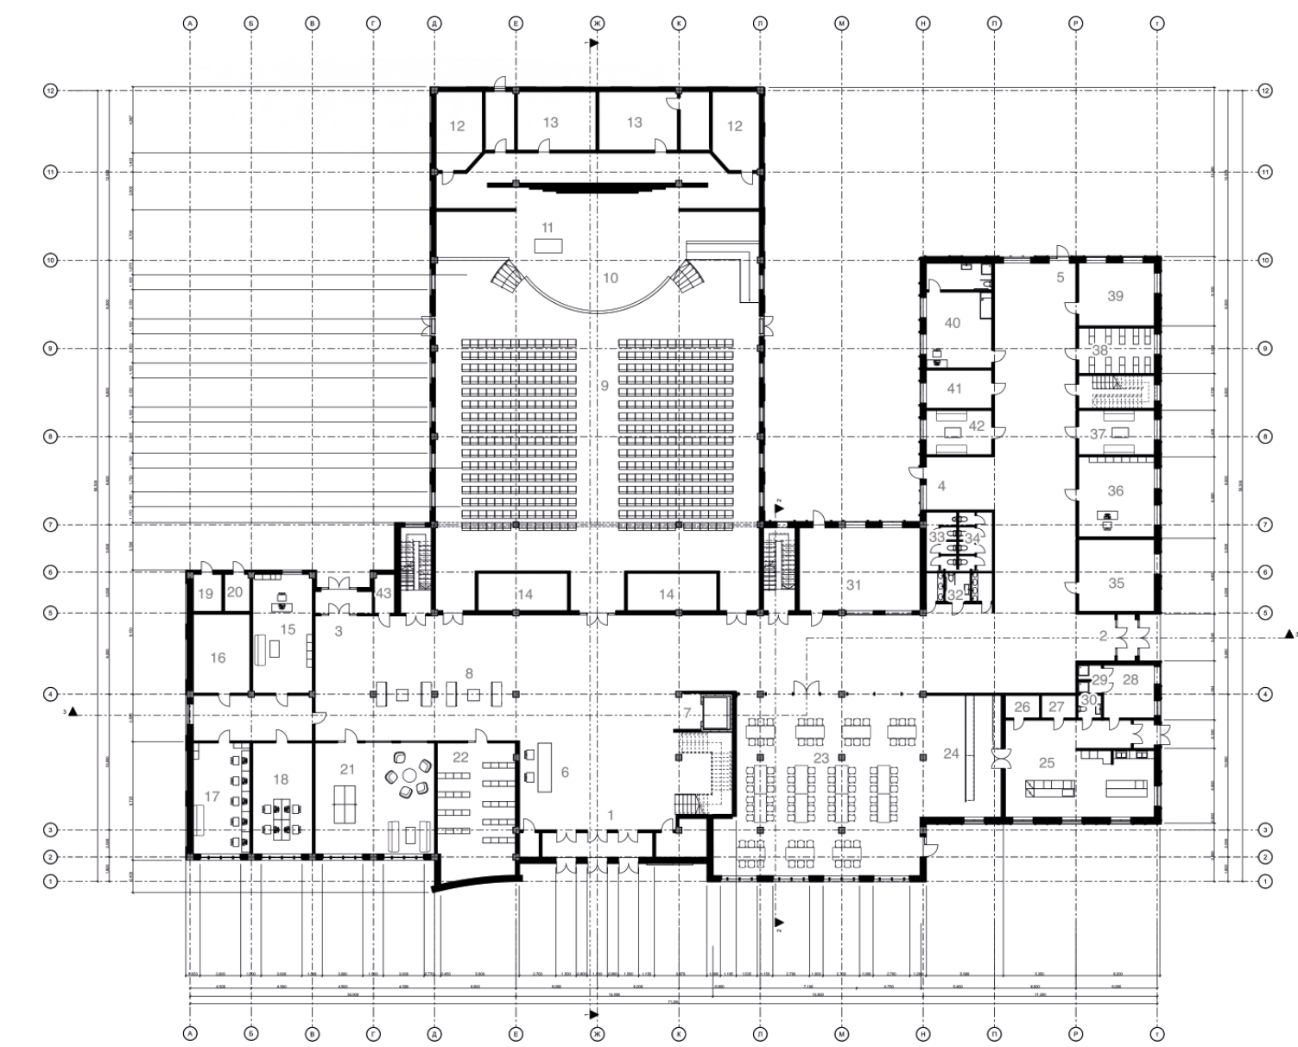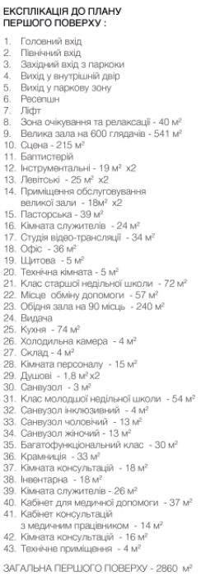
Рис. 4.2.1 План 1-го поверху

2 Поверх
Піднявшись сходами на другий поверх відвідувачі потрапляють у вестибюль перед балконом головної зали. Навпроти двосвітній простір і великий вітраж з біблійним сюжетом.
На балконі сидіння розміщенні під зручним для сприйняття кутом відносно сцени. Два блоки сидінь по 6 рядів в 12 місць з сходами з обох сторін. конструкція виконана за допомогою металевих конструкцій та дерев’яного покриття.
В південному крилі розміщено малий зал на 200 відвідувачів. Він використовуватиметься для менших зібрань (таких як молитовні служіння, молодіжні, підліткові служіння). Зала освітлена високими арковими вікнами. Також є приміщення обслуговування для можливого зберігання інструментів або меблів. Дитяча кімната для дітей.
Перед малим залом вільний простір для відпочинку/очікування.
Пройшовши праворуч попадаємо в коворкінг. Місце для роботи, зустрічей, відпочинку. Також тут є кав'ярня з невеликою кухнею та коморою. Цей простір, як і трапезна, добре освітлена, адже має високі панорамні аркові вікна.
Північне крило має Духовно просвітницьку функцію. Тут розміщенні багатофункціональні класи, студія звукозапису та відеозапису, великий конференц-зал.

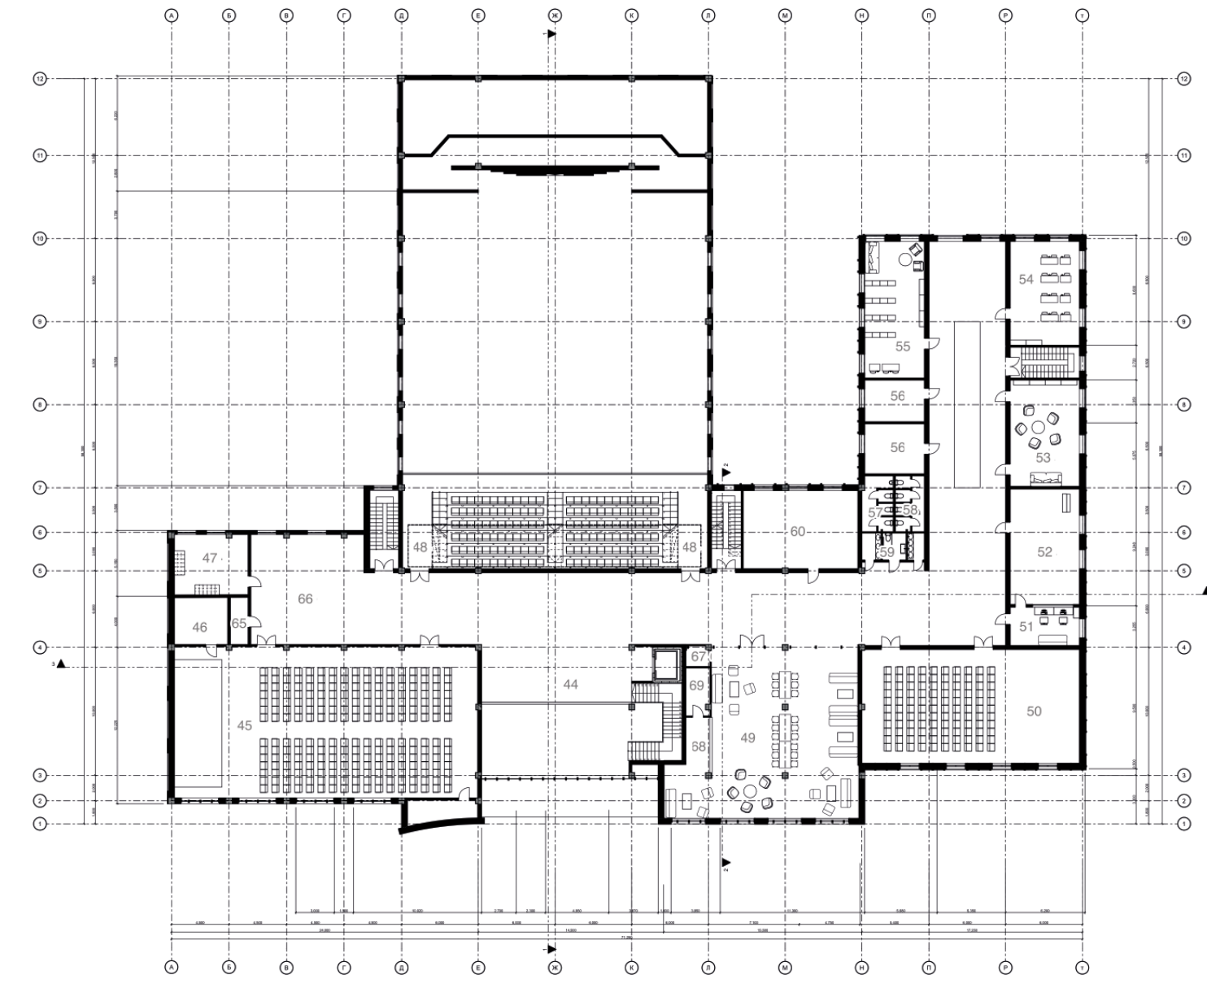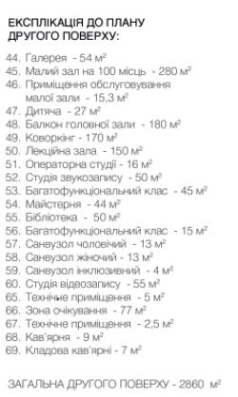
Рис. 4.2.2 План 2-го поверху

3 Поверх

Третій поверх розташовано в осях К-М 5-7
На нього підіймаємось протипожежними сходами або ліфтом.
Тут знаходяться дві молитовні кімнати. Вони мають лише верхні світлові ліхтарі, що створює досить таємну та духовну обстановку. Це простір для молитви, думок, де нічого не відволікає і віруючий може чути.
Також тут виходи для обслуговування покрівлі, інженерних систем.
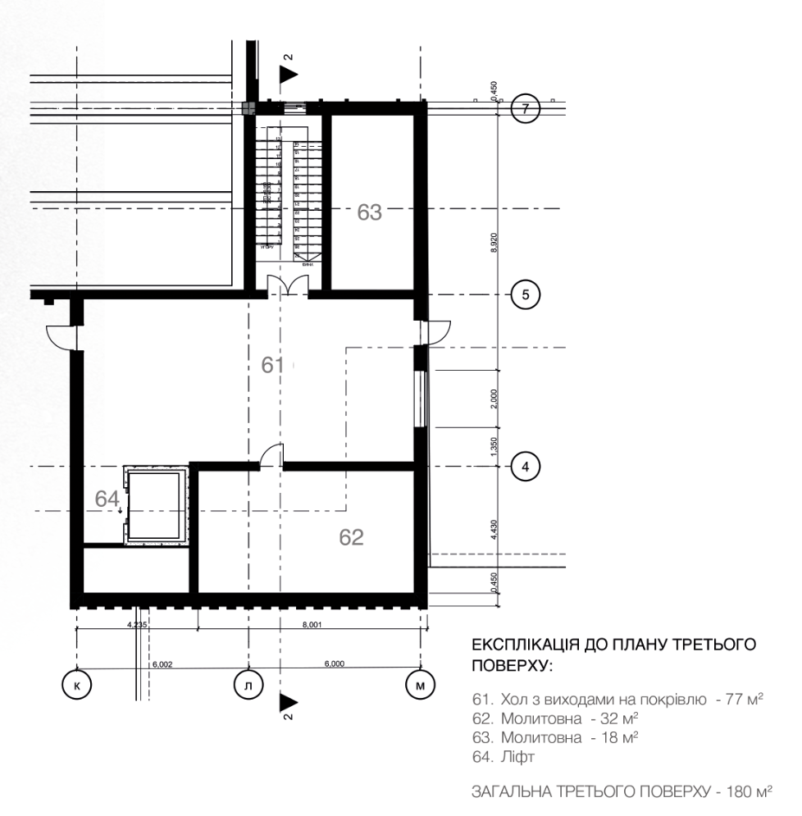
Рис. 4.2.3 План 3-го поверху

Інтер’єр
Основу інтер’єрного середовища становлять меблі та світлотехнічне обладнання, виконані з натуральних матеріалів, зокрема дерева та металу, у мінімалістичному стилі.

Акцентною звісно залишається сцена. Це просторий простір з високою білою стеллою з світловими акцентами. Сцена і зала ж виконана в дещо темніших тонах відносно інших інтер’єрів духовного центру. Це обумовлено технічними вимогами до світлового малюнку світловими приборами щоб запобігти непотрібних відбивань та контрастних тіней.

Світлотехнічне обладнання інтегроване у просторову структуру залу: використовуються приховані джерела світла, а також системи направленого освітлення, які акцентують увагу на сцені й архітектурних деталях. Завдяки цьому створюється атмосфера спокою, зосередженості та духовної глибини.

Інженерно-технічне обладнання, зокрема системи вентиляції, опалення та звукопідсилення, ретельно інтегровані в архітектурні об’єми й не порушують загальної композиції. Для зручності користування простором передбачено також аудіовізуальне обладнання для трансляцій та озвучування літургій.
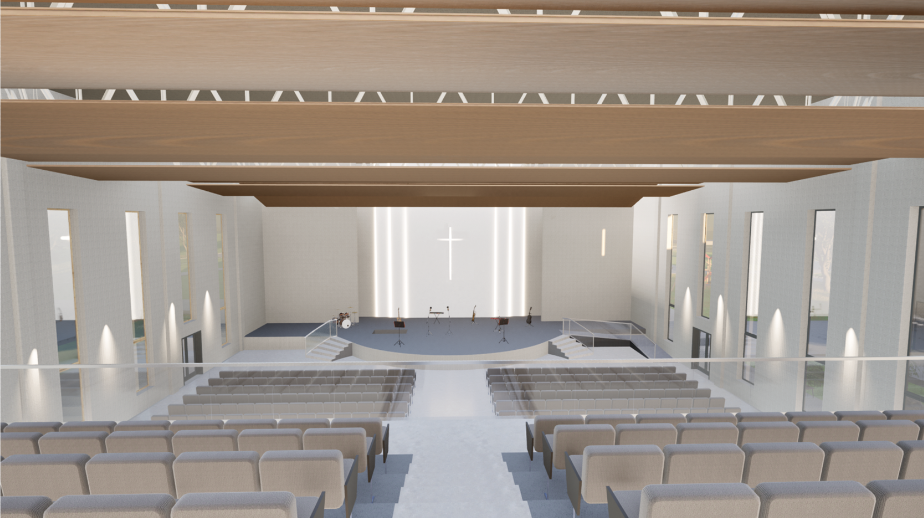
Рис. 5.1. Візуалізація інтер’єру великої зали
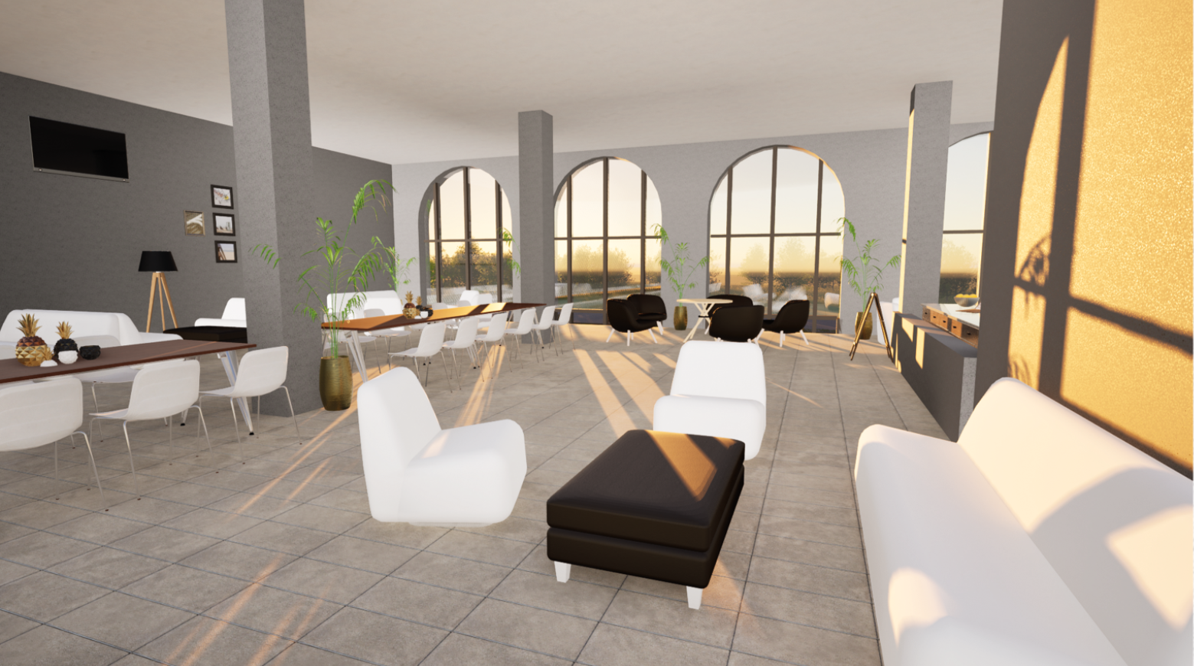
Рис. 5.1. Візуалізація інтер’єру коворкінгу

Конструктивне рішення
Одним з формоутворюючих об’ємів духовного центру є велика зала для зібрань. Розміри зали складають 24 метри завширшки, 38,5 метрів завдовжки і висотою в 11 метрів.
Перекриття залу виконане із застосуванням сталевої фермової системи. Це дозволяє ефективно перекрити великий проліт в 24 метри без проміжних опор у залі. Висота ферми 2,4 метри. Крок 6,5 метрів. Ферми спираються на залізобетонні колони, які передають навантаження вже на фундамент. Вузли спирання виконуються з металевих закладних елементів і анкерних груп, що забезпечують жорсткість вузлів з’єднання.
Покрівельне перекриття виконується з профнастилу та бетонної стяжки, теплоізоляційний шар мінеральної вати, пароізоляції з внутрішнього боку гідроізоляція пвх-мембрана.
У задній частині залу передбачений балкон на рівні другого поверху. Тут знаходяться глядацькі місця закріплені на похилому балковому перекритті для влаштування найбільш зручного кута спостереження.
До нижніх поясів ферм кріпиться сценічне обладнання (світлові та звукові системи, акустичні екрани, системи вентиляції та кондиціонування.
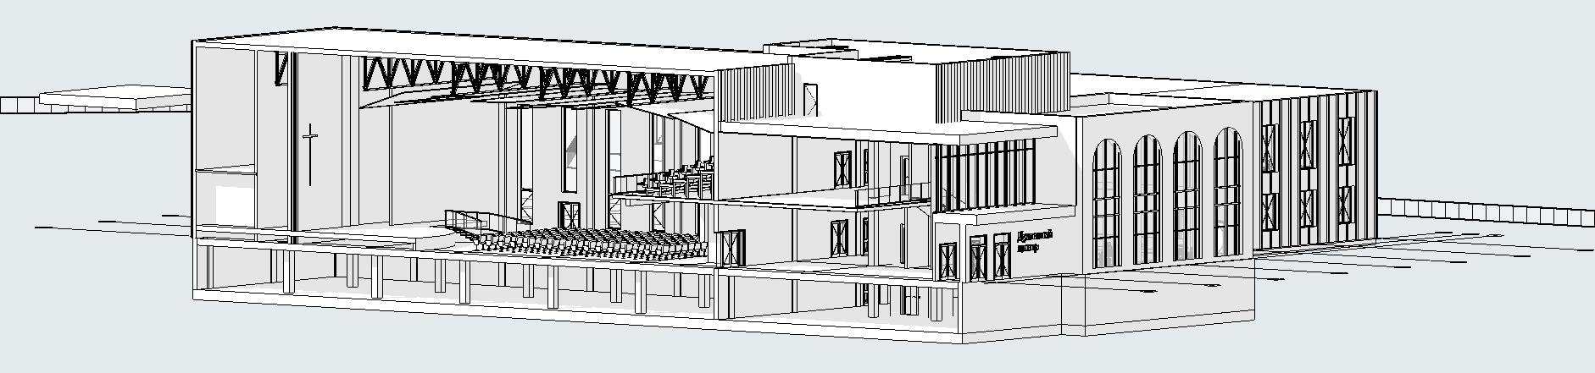
В інших місцях використовуються каркасна конструктивна схема з використанням залізобетонних колон, балок та ребристих плит.
Під колонами передбачено окремі монолітні залізобетонні фундаменти стаканного типу. Закладаються нижче глибини промерзання грунту. Конструкція фундамента проєктується з урахуванням навантажень від перекриття, вітру, снігу та навісного обладнання.

Інженерне обладнання

Водопровід і каналізація
Проєктовану будівлю передбачається підключити до існуючих мереж централізованого водопостачання міста Васильків. Забір води здійснюється з міського водогону, що відповідає вимогам до якості питної води згідно з чинними санітарними нормами та будівельними нормативами.

Тепла і гаряча вода подається до всіх необхідних функціональних зон: санвузлів, кухні трапезної, спеціалізованих кабінетів медогляду. Передбачене господарсько-питне використання.
Трубопроводи прокладені у технічних підвальних приміщеннях, під підлогових каналах з урахувань технічних вимог до ізоляції та обслуговування.
Система водовідведення працює на відведення господарсько-побутових стоків санітарних вузлів, кухні. А також відведення дощових та снігових стоків, які збираються з покрівлі через внутрішні водостоки та водоприймальні лійки і потрапляють у систему дощової каналізації, яка з’єднана з міською мережею водовідведення
Для надійної і безпечної роботи системи встановлюються фільтри грубої очистки, пристрої обліку споживання води, а також клапани для аварійного відключення окремих ділянок системи у разі потреби

Водопровідно-каналізаційна система проектується з дотриманням норм ДБН В.2.5-64:2012 "Внутрішній водопровід і каналізація", з урахуванням місцевих умов і забезпеченням безперебійного функціонування усіх інженерних мереж.

Опалення і вентиляція
Усі приміщення Духовного центру обладнані системами механізованою вентиляції, яка забезпечує приплив свіжого і теплого повітря та ефективне видалення відпрацьованого повітря. Система підтримує комфортні параметри мікроклімату для кожного приміщення окремо відповідно до санітарних норм.

Вентиляція для великого залу, який призначений для масового перебування людей, обладнано високопродуктивною системою припливно-витяжної вентиляції з регульованим об’ємом подачі повітря, яка автоматично адаптується до кількості відвідувачів, вологості та вмісту CO₂.Застосовуються дифузори стельового або настінного типу. Збір відпрацьованого повітря здійснюється через витяжні канали, розташовані у верхній зоні приміщення що відповідає природній конвекції теплого повітря.

Установки обладнані фільтраційними системами, шумозаглушенням, рекуператорами. Системи автоматики та диспетчеризації забезпечують постійний моніторинг і регулювання параметрів повітря. Передбачені аварійні режими провітрювання та можливість підключення до систем пожежної безпеки для димовидалення у разі надзвичайної ситуації. нормативів ДБН В.2.5-23:2010 «Електрообладнання будівель і споруд».

Електропостачання
Електропостачання передбачене від міських електричних мереж міста. Використовується трифазне електроживлення напругою 380/220 В, із дотриманням нормативів ДБН В.2.5-23:2010 «Електрообладнання будівель і споруд».
Внутрішнє розподілення виконується із застосуванням розподільчих щитів, прокладкою кабелів у спеціалізованих кабель-каналах, технічних нішах та підпідлогових системах. Передбачене зональне розподілення електропостачання для можливості аварійного відключення, захисту.
Система електропостачання також включає:

- освітлення загальних зон, евакуаційне та аварійне освітлення (з автономними джерелами живлення або ІБП);
- електроживлення вентиляційного, опалювального та насосного обладнання;
- підключення охоронної сигналізації, систем відеонагляду, звукового сповіщення та пожежної автоматики;
- енергозберігаючі LED-світильники з автоматичними датчиками руху та освітленості у допоміжних приміщеннях.

Для живлення всього світло- та звукового обладнання у великому залі необхідно передбачити окрему лінію з підвищеною потужністю та виділеним силовим щитом. Встановлюються автоматичні вимикачі, стабілізатори напруги та системи захисту від перенапруг. Це необхідно для безпечної та стабільної роботи сценічного обладнання

Також передбачено можливість підключення мобільних енергоспоживачів через силові розетки відповідної потужності

Охорона праці та навколишнього середовища
Проєктування та подальша експлуатація Духовного центру здійснюються з урахуванням вимог законодавства України в галузі охорони праці, техніки безпеки та захисту навколишнього природного середовища. Всі проектні рішення відповідають нормам ДБН В.2.2-40:2018, ДСТУ ISO 45001:2019, Законам України «Про охорону праці», «Про охорону навколишнього природного середовища» та іншим чинним нормативним документам.

Охорона праці
- Під час експлуатації будівлі забезпечуються безпечні та комфортні умови праці та перебування відвідувачів і працівників.

- Архітектурно-планувальні рішення гарантують безперешкодну евакуацію, відповідність протипожежним вимогам, наявність евакуаційного освітлення, протипожежних дверей, огнезахисних покриттів конструкцій.

- Приміщення обладнані системами пожежної сигналізації, оповіщення про пожежу, внутрішнього водогону пожежогасіння.

- Вентиляційні системи передбачають достатній повітрообмін, що запобігає накопиченню шкідливих речовин та сприяє створенню здорового мікроклімату.

- Робочі місця у службових приміщеннях (адміністрація, обслуговуючий персонал) проектуються з дотриманням ергономічних вимог та нормативів щодо освітлення, шуму, вібрацій, температурного режиму.

- Передбачається система технічного обслуговування та періодичних перевірок інженерного обладнання згідно з вимогами охорони праці.

Захист навколишнього середовища
- Усі проєктні рішення спрямовані на мінімізацію негативного впливу на довкілля:

- передбачено санітарне очищення території;

- облаштовано зони для сортування твердих побутових відходів;

- передбачена герметична система каналізації, що унеможливлює витік стічних вод у ґрунт;

- збір дощових вод із покрівлі з відведенням до міської дощової каналізації;

- озеленення прилеглої території сприяє покращенню мікроклімату та акустичного комфорту.

- Матеріали, використані для будівництва, мають сертифікати відповідності, є безпечними для здоров’я людей та навколишнього середовища, не містять токсичних або радіоактивних компонентів.

- Забезпечується контроль енерговитрат через застосування енергоефективних систем опалення, освітлення та вентиляції.

Всі етапи будівництва та подальшої експлуатації супроводжуються заходами щодо зниження екологічного навантаження, дотримання санітарно-гігієнічних умов та створення безпечного середовища для людини.

Література
- ДБН Б.2.2-9:2018. Будинки і споруди. Громадські будинки та споруди [Чинний від 01.10.2018]. – Київ: Мінрегіон України, 2018. – 95 с.
- ДБН Б.2.2-12:2019. Планування та забудова територій [Чинний від 01.01.2020]. – Київ: Мінрегіон України, 2019. – 144 с.
- ДБН В.2.2-40:2018. Інклюзивність будівель і споруд [Чинний від 01.04.2019]. – Київ: Мінрегіон України, 2018. – 75 с.
- ДБН В.1.1-7:2021. Пожежна безпека об’єктів будівництва [Чинний від 01.12.2021]. – Київ: Мінрегіон України, 2021. – 88 с.
- ДБН В.2.5-75:2023. Інженерне обладнання. Електропостачання [Чинний від 01.01.2024]. – Київ: Мінрегіон України, 2023. – 116 с.
- Історична довідка про місто Васильків [Електронний ресурс] // Офіційний сайт Васильківської міської ради. – Режим доступу: https://vasylkivrada.gov.ua/misto/istorichna-dovidka/
- Fernández-Alonso, R. SMG Church Complex [Електронний ресурс] // ArchDaily. – 2021. – Режим доступу: https://www.archdaily.com/956391/smg-church-complex-ramon-fernandez-alonso.
- DKO. One Community Church [Електронний ресурс] // ArchDaily. – 2016. – Режим доступу: https://www.archdaily.com/792874/one-community-church-dko
- Cunningham Architects. All Saints Dallas [Електронний ресурс] // ArchDaily. – 2024. – Режим доступу: https://www.archdaily.com/1015735/all-saints-dallas-cunningham-architects

Додатки:

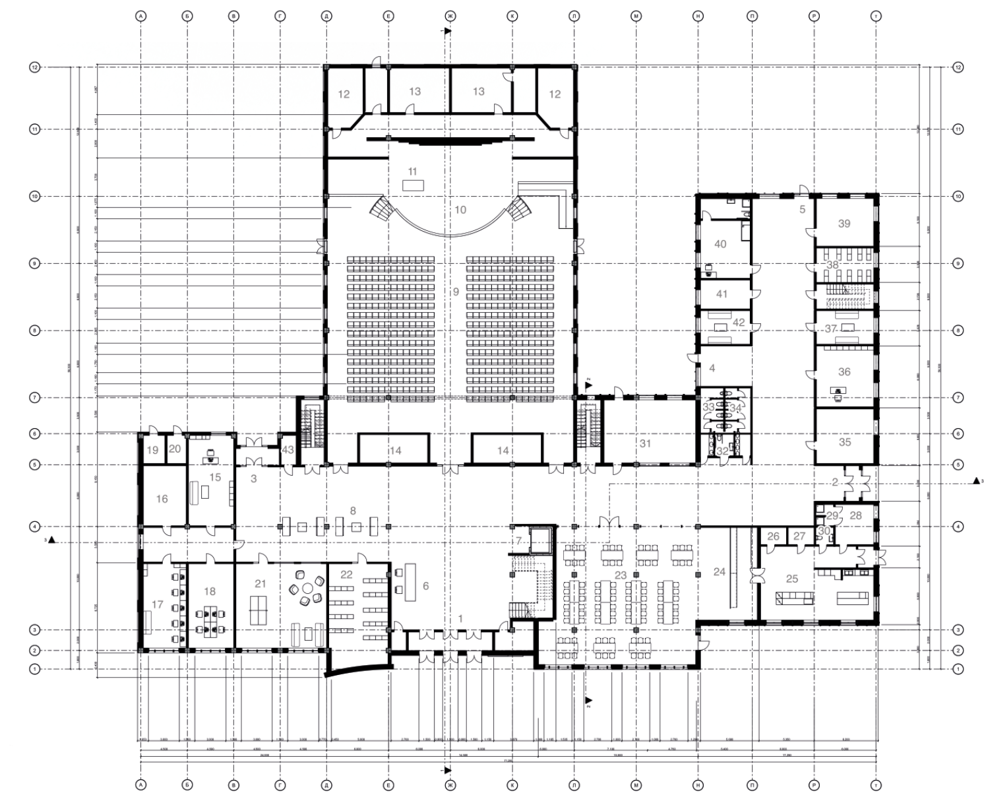

Рис. 10.1. План першого поверху

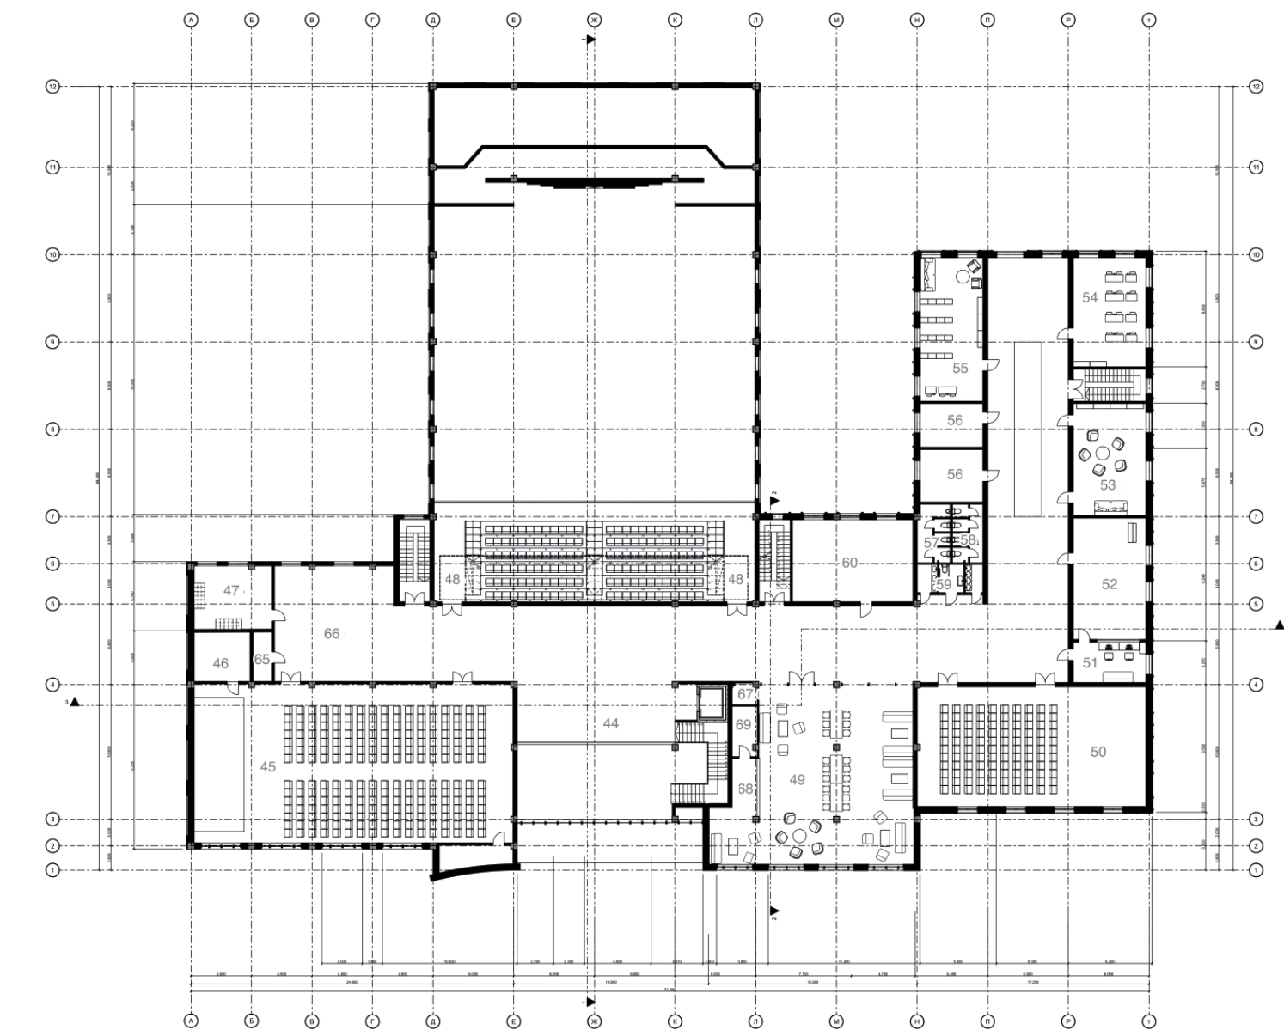

Рис. 10.2. План другого поверху

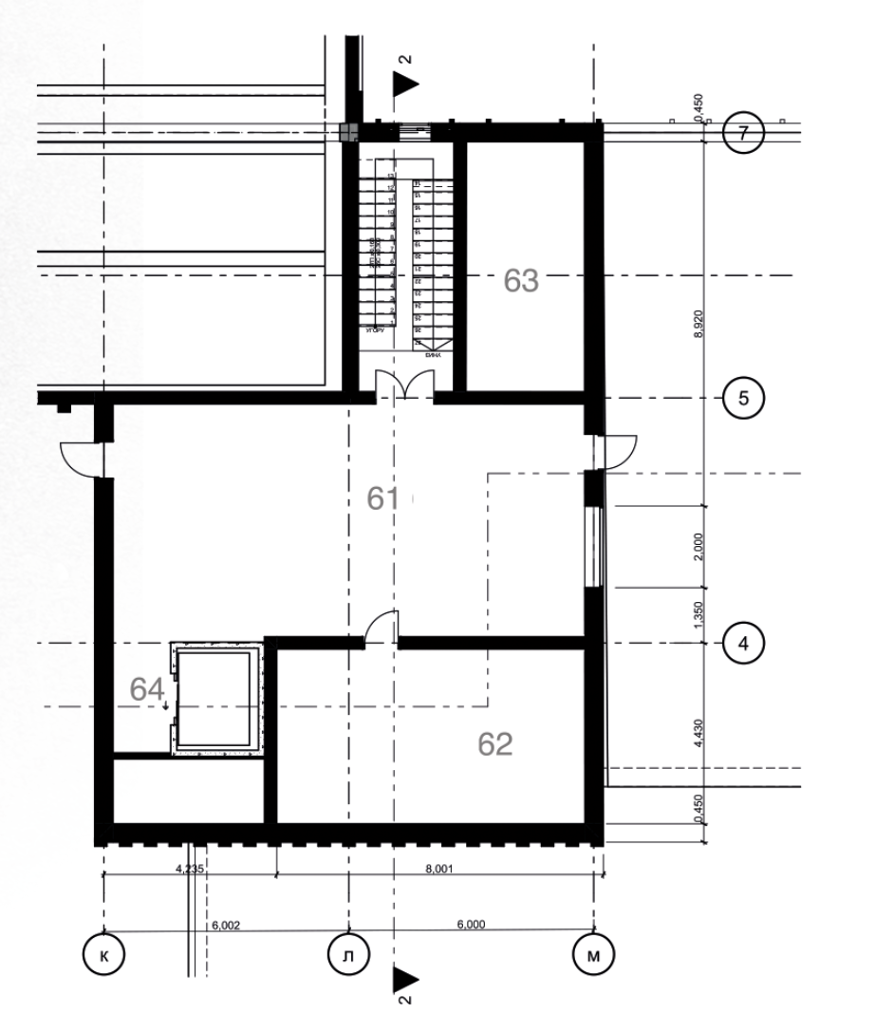
Рис. 10.3. План третього поверху

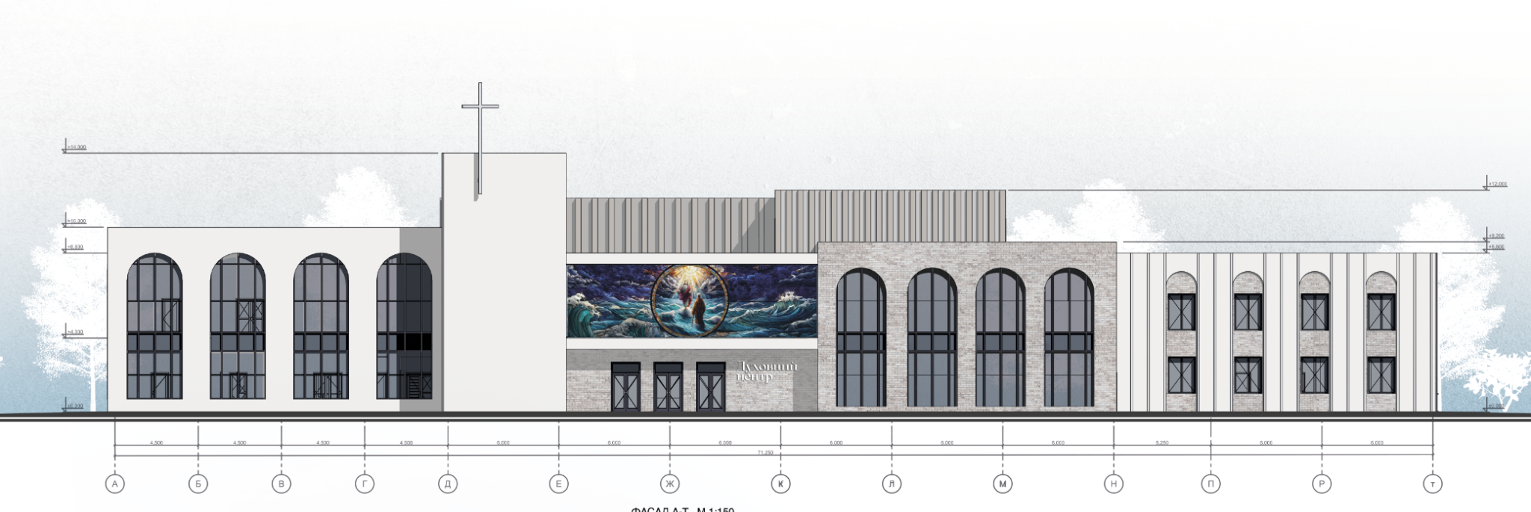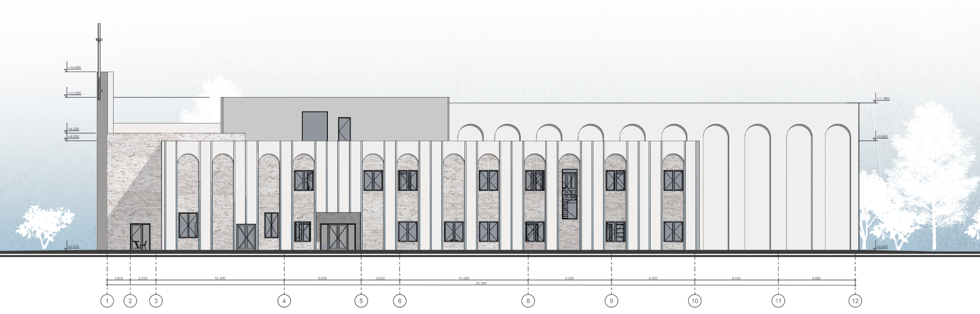
Рис. 10.4. Фасади

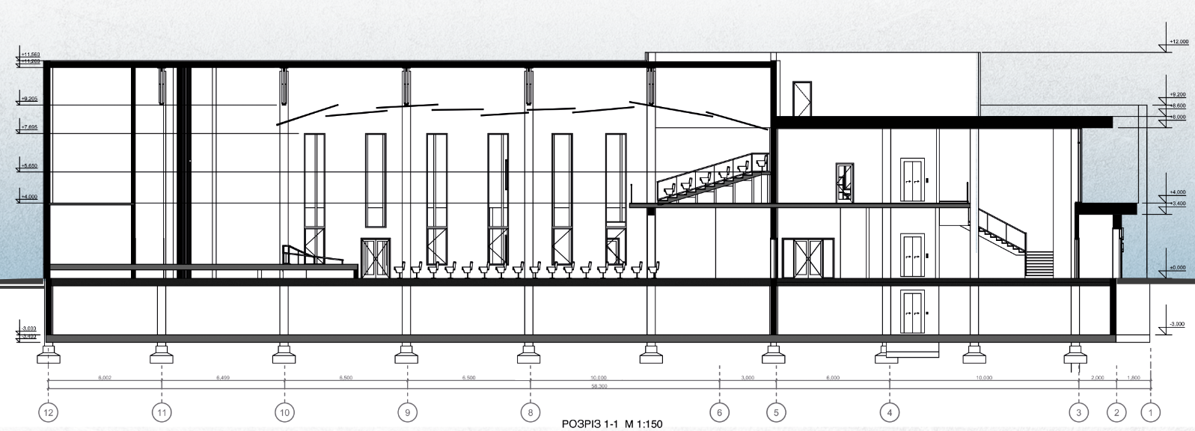

Рис. 10.5. Розріз 1-1

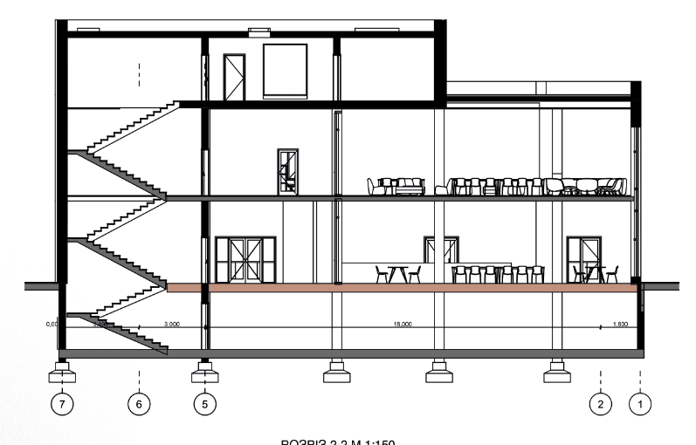
Рис. 10.6. Розріз 2-2

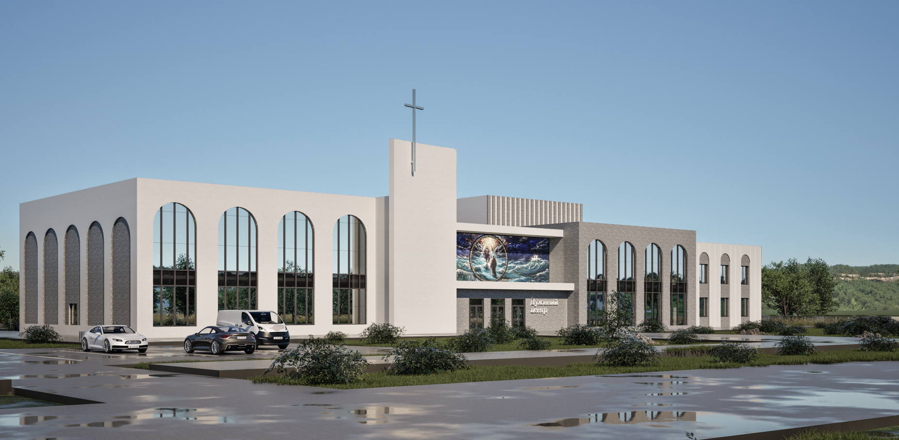

Рис. 10.6. Перспективне зображення

